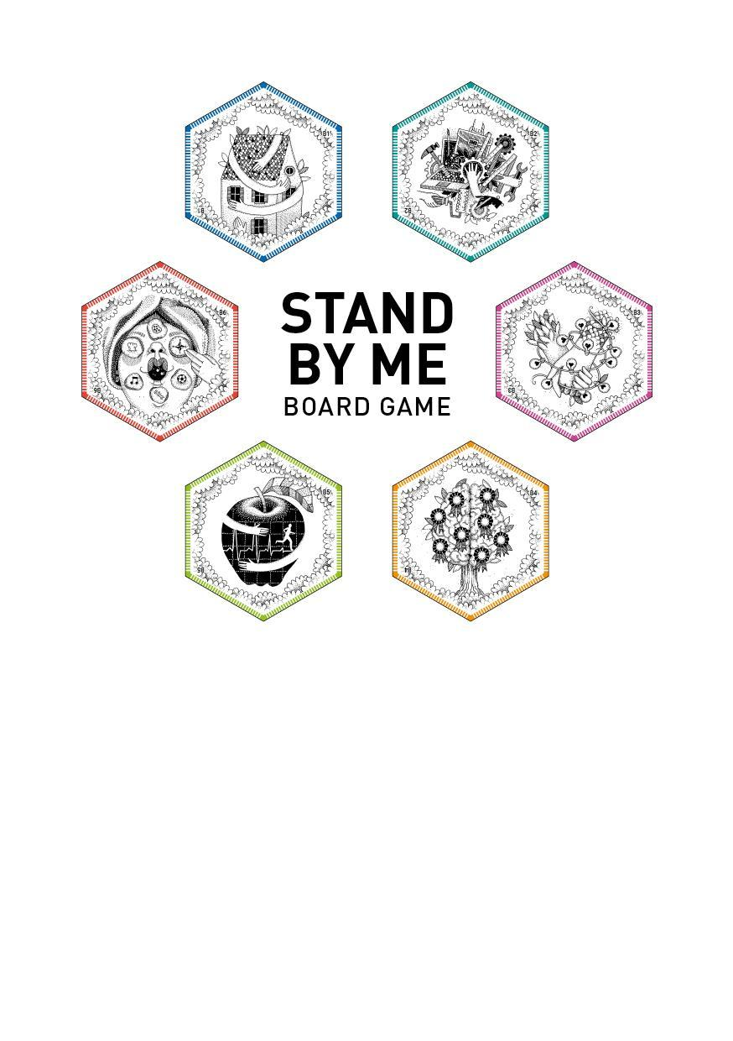

RIKTLINJER



Stand by Me är ett brädspel med öppen källkod under en Creative Commons Licens   
(Attribution-ShareAlike 3.0 Unported – [CC BY-SA 3.0](https://creativecommons.org/licenses/by-sa/3.0/)).

**Stand by Me brädspelet** kan laddas ner gratis på <http://bit.ly/standbymegame>.

Spelet kan redigeras och ändras av användaren för att anpassa innehållet till specifika behov   
(språk, könsbalans, berättelsetyp)

Lycka till!

#### 

#### INDEX

|  |  |
| --- | --- |
| Kort introduktion | Sida. 4 |
| Stand by me spelets profil | Sida. 5 |
| Översikt av Stand By Me spelets delar | Sida. 7 |
| Hur man spelar - Steg för steg-guide för spelledare | Sida. 16 |
| Debriefing | Sida. 23 |
| Om  Stand by Me | Sida. 25 |
|  |  |

# 

## 

# Introduktion

SBM-spelet är menat att hjälpa personer att tänka på **självständighet**. Det är skapat för personer som är i förflyttning – unga och vuxna som ska lämna någon slags vårdinrättning och som behöver bli självständiga – och för socialsekreterare och andra professionella som stöttar dem. Spelare kan vara: unga och vuxna som snart ska lämna en vårdinrättning, yrkesverksamma inom socialtjänst, vård eller skola samt ungdomar som närmar sig vuxenlivet.

Spelet utspelar sig i ett parallelt universum där 16-åriga killar och tjejer är tvungna att lämna sina familjer och utforska världen. De möter livets olika utmaningar: att skapa och vårda relationer med andra, att hålla sig frisk, att studera och träna, att hitta ett jobb och boende, att hitta egna intressen och att sköta sina tillgångar.

Beroende på vilka som spelar kan SBM spelet användas som:

* En isbrytare innan en djupare diskussion om självständighet
* Utbildande verktyg ( om det spelas med individer som ska lämna en vårdinrättning, unga och vuxna i förflyttning)
* Kunskapshöjande verktyg (om det spelas med yrkesverksamma) om hur man kan närma sig diskussioner om självständighet med unga.

Spelet är därför uppdelat i två olika delar:

* En spel-del
* En diskussionsdel

De två delarna kan variera olika länge och göras på olika sätt, beroende på spelarna, situationen och specifika utbildningsbehov.

Personen som leder spelet är Spelledare.

SBM Spelet är utformat baserat på resultat från en referensgrupp som involverade unga som ska lämna någon slags vårdinrättning, individer som har lämnat samt flera yrkesverksamma i olika vårdinstanser från fyra olika länder inom det EU-finansierade projektet *Stand by Me – Social-Ecological approaches for care-leavers inclusion through participatory policymaking*. Karaktärer, utmaningar och känslor som nämns, och händelser och historier i spelet är baserade på ungas historier, idéer och förslag.

##### **Observera**: Detta spel är baserat på fiktion och alla hänvisningar till människor, platser och händelser är rent sammanfallande. Allt innehåll och karaktärer i SBM-spelet har skapats med avseende på kulturella skillnader, könsbalans och språkskillnader.

# Stand By Me spelets profil

#### Tidsåtgång:

spelomgång >1h   
+ diskussionsdel >1h

#### Målgrupp:

unga och vuxna som snart ska lämna en vårdinrättning, yrkesverksamma inom socialtjänst, vård eller skola samt ungdomar som närmar sig vuxenlivet.

#### Gruppstorlek:

från 2 till 6 spelare per grupp + en spelledare som leder och läser historierna för gruppen. Antal grupper: från 1 till flera (flera grupper kan spela samtidigt).

#### Plats:

en plats med bord och stolar, eller på golvet – inomhus eller utomhus.

#### Material:

ett bord med stolar för alla spelare,

en penna per spelare,   
minst en tärning.

6 spelpjäsar för att identifiera varje spelare:

Små korkar

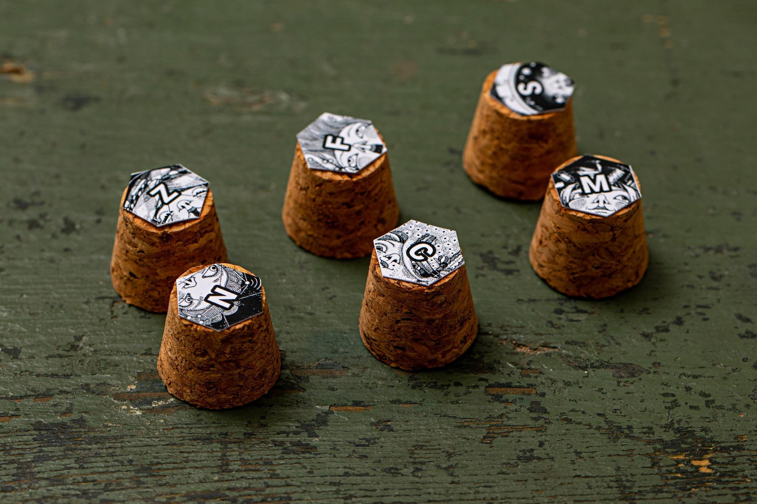

Eller kuber

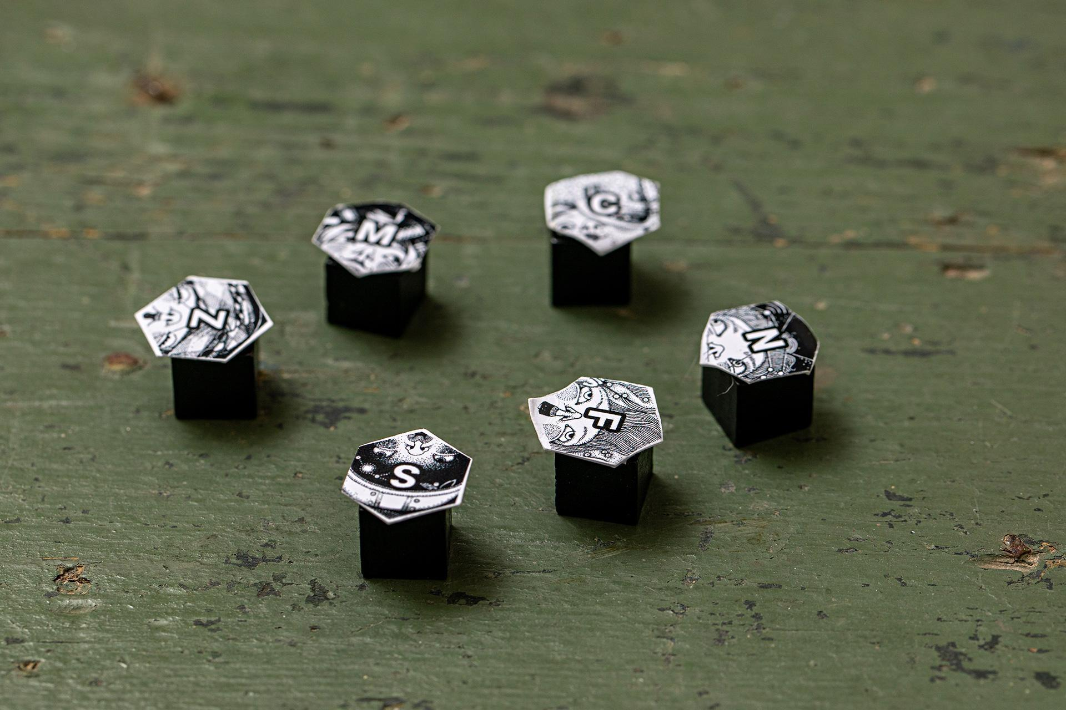

4 pjäser för varje spelare för att hålla koll på resurser: Kuber (diameter max 1 cm) – du hittar dem på ecommerce hemsida



eller



#### 

#### SBM Brädspel KIT innehåller:

* 39 sexkantiga kort (6 KARAKTÄRSkort, 6 UTMANINGSkort, 24 SPEL kort och 3 JOKRAR)
* 6 spelbrickor
* Häfte med kort och berättelser
* Instruktioner för spelet

#### Förväntade resultat:

Att diskutera vuxenlivet som en väg mot självständighet.

Att öka medvetenheten om utmaningarna och möjligheterna av att bli mer självständig.

Att stötta utvecklingen av färdigheter relaterade till självständighet.

#### Stand by Me Brädspel:

Ladda ner här ⇒ <http://bit.ly/standbymegame>

Gratis ⇒ ingen avgift

Utskriftsbar ⇒ tillgängliga och vanliga format (A4, A3)

Redigerbart ⇒ häftet med kort och berättelsers kan redigeras och ändras för att anpassas till specifika behov (språk, genus, typ av scenarion).

Låg kostnad ⇒ finns i svart/vit design, spelpjäser kan tillverkas av vanliga saker.

#### **Skapat av:**

project Stand by Me REC–RCH–PROF–AG–2017–785708

I samarbete med: wemake.cc (med smarketing°)

Illustrationer: strambetty.com

#### **För mer info:**

standbyme.rec@gmail.com

# 

# Översikt av Stand By Me spelets delar

## Brädspelet

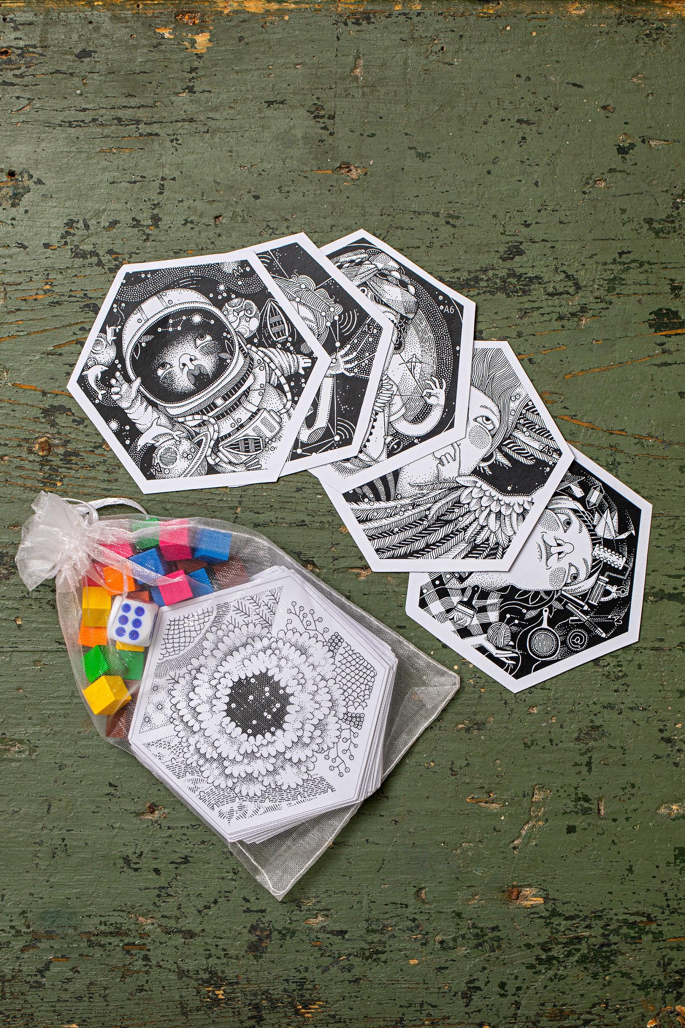

## Korten

Det finns totalt 39 sexkantiga kort:

* **6 KARAKTÄRSkort** identifierar varje spelare med en karaktär
* **6 UTMANINGS** kort ger varje spelare ett huvuduppdrag
* **24 SPELkort och 3 JOKRAR** finns i spelet

Varje spelkort introducerar en eller flera berättelser relaterade till de 6 huvudutmaningarna på vägen mot självständighet.  
Berättelserna läses upp av spelledaren.

Varje spelkort har en färg och en symbol för att lätt hitta motsvarande UTMANING.

#### 

#### I detalj:

### 

### A. KARAKTÄRSkort

#### På framsidan har varje spelarkort en annan karaktär som matchar ett motsvarande SPELkort. Varje karaktär har en speciealfunktion och en superkraft som beskrivs på karaktärernas spelbrickor.

#### 

#### baksidan

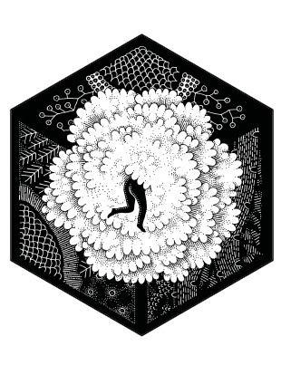

#### 

#### framsidan

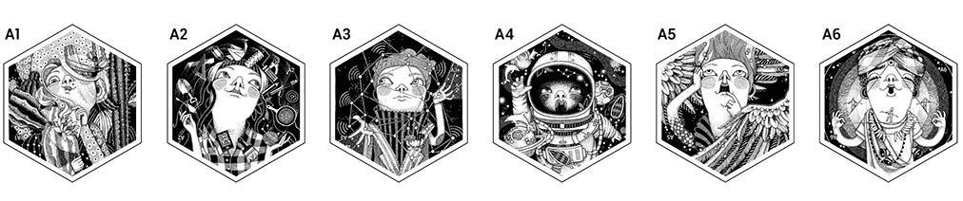



### B.HUVUDUTMANINGSkort

Dessa kort definierar huvudutmaningen som varje karaktär kommer att möta under spelet: de vänds med framsidan upp i början av spelec av varje spelare.

#### baksidan

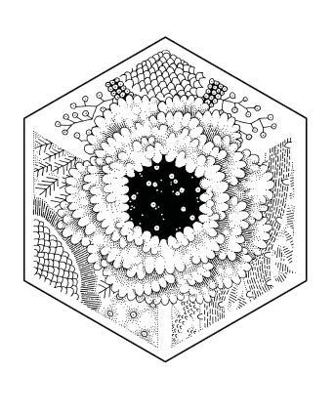

#### framsidan

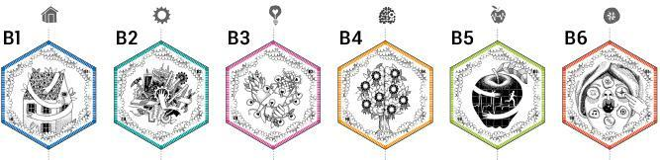

**BOENDE**  
Att få ett tak över huvudet, men i första hand att ha en plats där en person kan må bra och känna sig säker är en prioritet för alla. Att hitta en sådan plats är en svår utmaning, särskilt för ungdomar!



**ARBETE**För att få ett arbete är det viktigt att inte bara kunna hantera våra grundläggande behov! För närvarande är det inte lätt att få ett arbete över huvudtaget, eller ett arbete där våra rättigheter respekteras och som ger oss en säkerhet inför framtiden.



**RELATIONER**Vänskaps-, kärleks, familjerelationer.. det här är relationer som kan få oss att må bra men som också kan få oss att må dåligt. Syftet är att ta hand om de positiva relationerna och göra sig av med de komplicerade.



**UTBILDNING**Att bredda vår kulturella horisont genom att veta, lära och träna kan vi få fler chanser att uppnå våra mål i livet.



**HÄLSA**Hälsa först! Att känna sig bra fysiskat och psykologiskt är viktigt för alla, även om vi ibland glömmer bort det i vardagen med dagliga händelser och utmaningar.



**VÄLBEFINNANDE**Att ta hand om oss själva, göra vad vi vill, att nå en intern jämvikt... lätt att säga, svårt att genomföra. Välbefinnande är utgångspunkten för att hantera vardagliga aktiviteter och livets utmaningar.

### C. SEKUNDÄRA KARAKTÄRSkort

#### Dessa kort hänvisar till berättelser och upplevelser där spelaren möter olika karaktärer och integrerar med dem på olika sätt (=se relaterad erfarenhet i broschyren med kort och berättelser)

#### 

#### framsidan

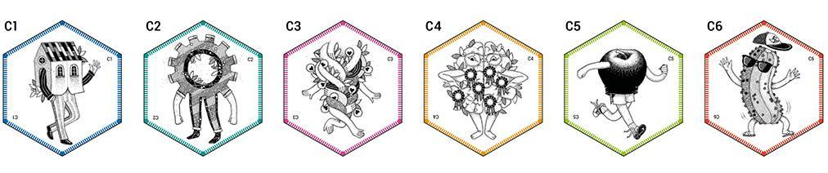



#### baksidan

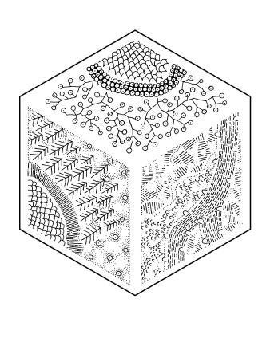

### 

### D. ÖVERRASKNINGS kort

Dessa kort hänvisar till oväntade händelser relateratade till de 6 utmaningarna som inträffar för spelaren när de landar på dem (= se relaterad erfarenhet i broschyren med kort och berättelser).

#### framsidan

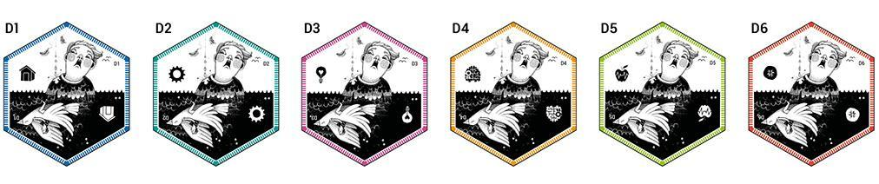



#### 

#### baksidan



### 

### 

### E. UPPDRAGS kort

Dessa kort hänvisar till berättelser och upplevelser där spelaren måste utföra olika uppgifter relaterade till de 6 utmaningarna (= se relaterad erfarenhet i broschyren med kort och berättelser).

#### framsidan

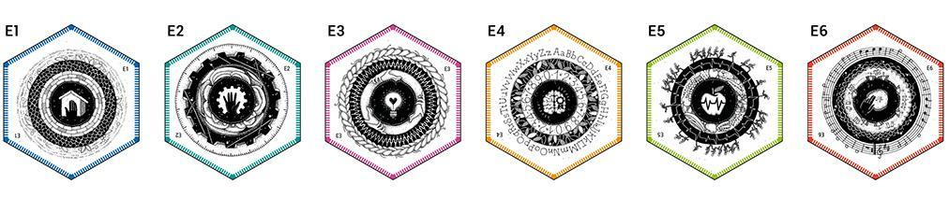



#### baksidan



#### 

### 

### 

### F. KÄNSLO kort

KÄNSLO kort, till skillnad från de tidigare, är inte relaterade till en enda utmaning. Känslor är avsedda som en gemensam koppling mellan utmaningar. Därför beskrivs kortens specifika utmaning av berättelsen eller upplevelsen som avslöjas i broschyren med kort och berättelser. Känslorna är: respekt, hopp, lycka, ångest, ilska och ensamhet.

#### framsidan

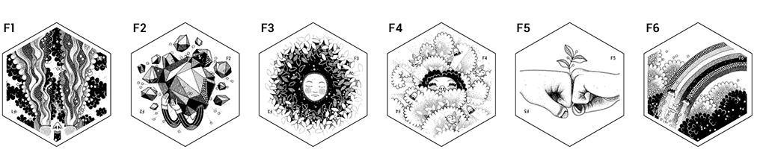



#### baksidan



#### 

### G.JOKER kort

Dessa kort ger spelaren en överraskning (= se relaterad erfarenhet i broschyren med kort och berättelser).

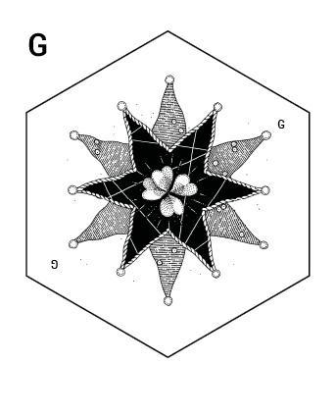

# 

# 

## Spelbrickan

Varje spelare tillhandahålls en spelbricka motsvarande den karaktär han eller hon har valt. Spelbrickan ser ut så här:

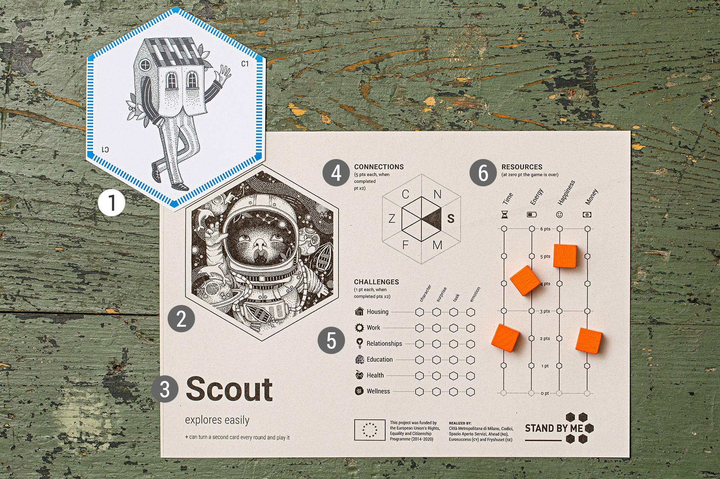

|  |  |  |
| --- | --- | --- |
| 1.PRIORITET  2. KARAKTÄR  3.Namn superkraft | 4. RELATIONER Hexagon för att hålla koll på de relatioerna som du skapat med de andra spelarna (genom att fylla i trianglarna) 5. UTMANINGAR Diagram för att ha koll på de utmaningarna spelaren har genomfört. (genom att fylla i den motsvarande hexagonen) | 6. RESURSER “Termometer” för att övervaka resursnivåerna (tid, energi, lycka, pengar) som du vunnit eller förlorat i spelet. (med hjälp av resurskuberna) |
|

## 

## Kort- och berättelse broschyren

Varje tärningskast och korttyp där spelaren landar på är kopplat till en kort händelse eller upplevelse. Alla upplevelser är relaterade till de olika utmaningarna som spelaren står inför och varje berättelse slutar med en konsekvens eller handling som ska utföras. Boschyren har 1 sida per korttyp:

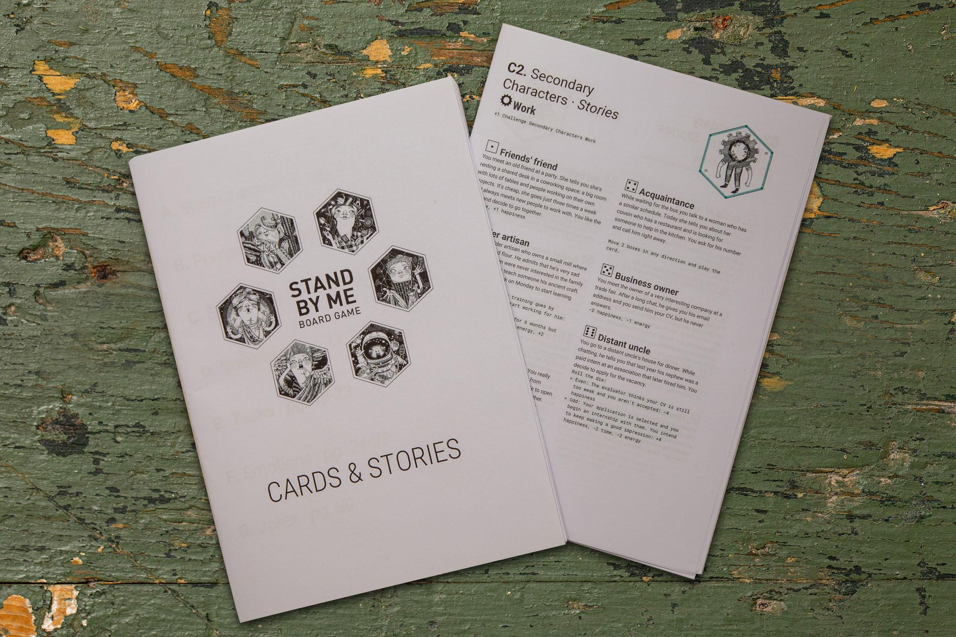

**sida.4 – Huvudkaraktärer** innehåller beskrivningar av alla 6 karaktärer.

**sida.5 – Prioriterade utmaningar** innehåller beskrivningar av alla 6 utmaningar som spelarna står inför.

**sida.6 – Sekundära karaktärer, D-Överraskning, E-uppgift** och **F-känslor** innehåller berättelserna.

Uppdraget spelledaren har är att läsa motsvarade berättelse för spelaren högt.

**Exempel:** spelaren landar på ett sekundärt karaktärskort kopplat till utmaningen boende, samt fått en 1 på tärningen. Den berättelsen som ska läsas heter “Vän och värd” (se bild nedan).

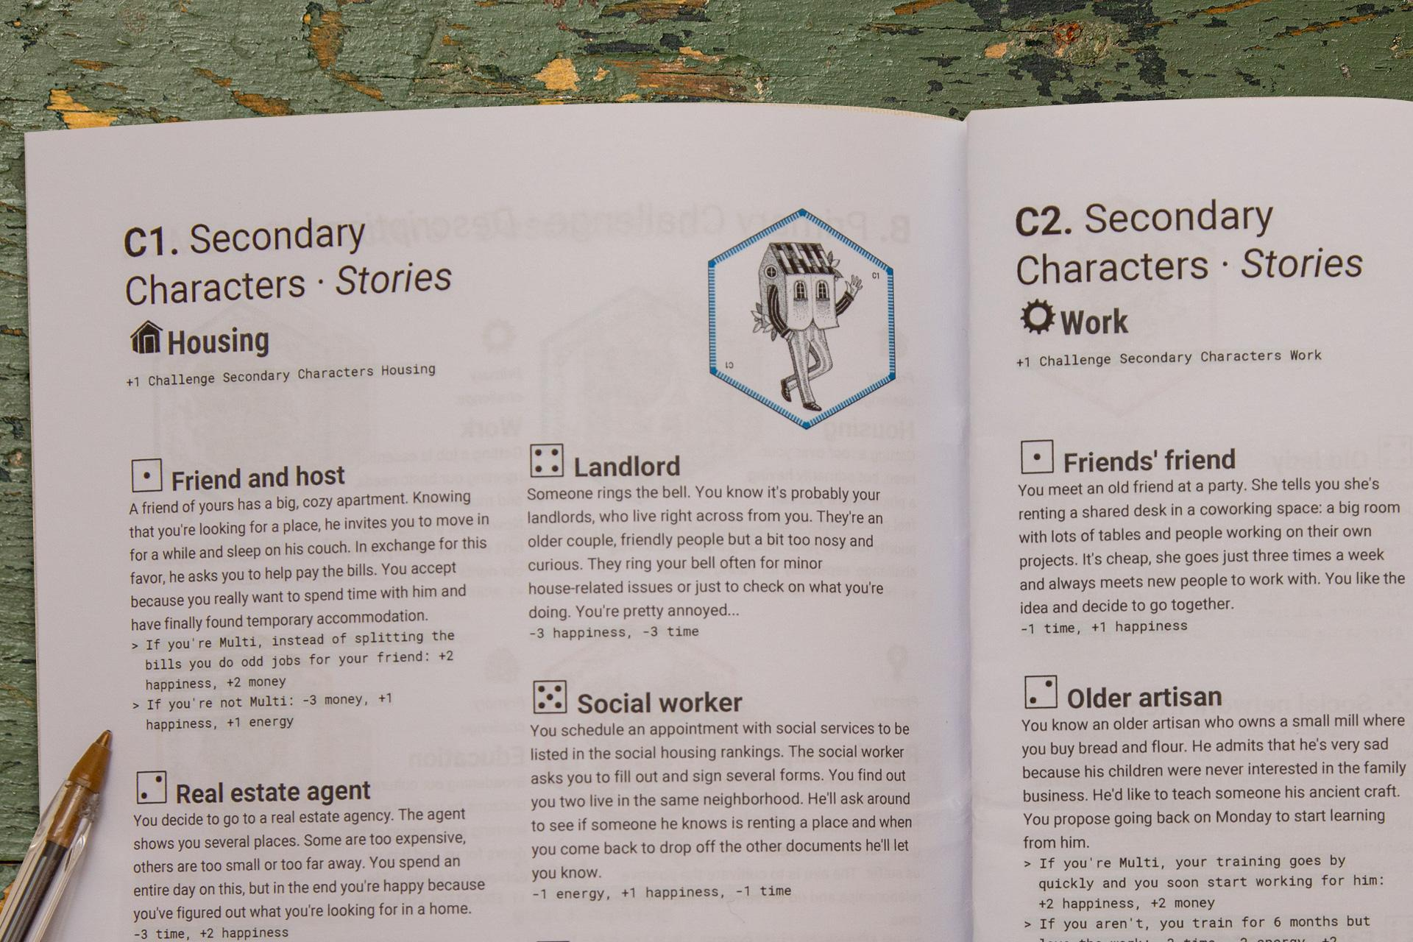

Broschyren är en .doc fil, nedladdningsbar och redigerbar, så att berättelser kan **översättas på andra språk,** men också **ändras helt eller förändra** efter olika slags behov, målgruppen för spelet eller nationella kulturella skillnader.

### 

### 

### Läs mig först – för spelledare

Spelledaren bör noggrant studera spelreglerna innan spelet startar, för att ha möjligheten att vägleda och hjälpa deltagarna. En väl föreberedd spelledare kan få deltagarna att spela trots att de spelar för första gången eller om de inte känner till alla detaljer i spelet, utan bara det övergripande. Detta gör att spelet är tillgängligt och flytande även om det bara spelas en gång.

Som spelledare kommer du att fungera som spelets diskussionsledare och berättare

Du ansvarar för att:

Presentera spelet och förklara med rätt betoning sammanhanget och riktlinjerna där spelarna är;

Beskriv karaktärerna och deras superkrafter när de tilldelas spelarna;

Illustrera livets olika utmaningar när de ges till spelarna.

Läs bersättelserna och erfarenheterna från BERÄTTELSE-arket varje gång ett kort vänds uppåt eller spelas;

Övervaka användningen av superkrafterna;

Påminn spelarna varje tur att det är möjligt att byta resusrser mellan anslutna spelare.

Låt oss spela och ha kul!

Hur man spelar - Steg för steg-guide för spelledare

### Steg 1 – Uppsättning av spelet (30’)

Ladda ner SBM brädspel KIT.

**Skriv ut KIT enligt följande:**

#### Kort:

På A3, helst på vitt papper 200 gr

#### Spelbricka:

På A4, 100 gr/200gr vitt papper

#### Spelarikoner för symboler:

På A4, 100 gr/200gr vitt papper

Klipp runt formerna, som nedan:

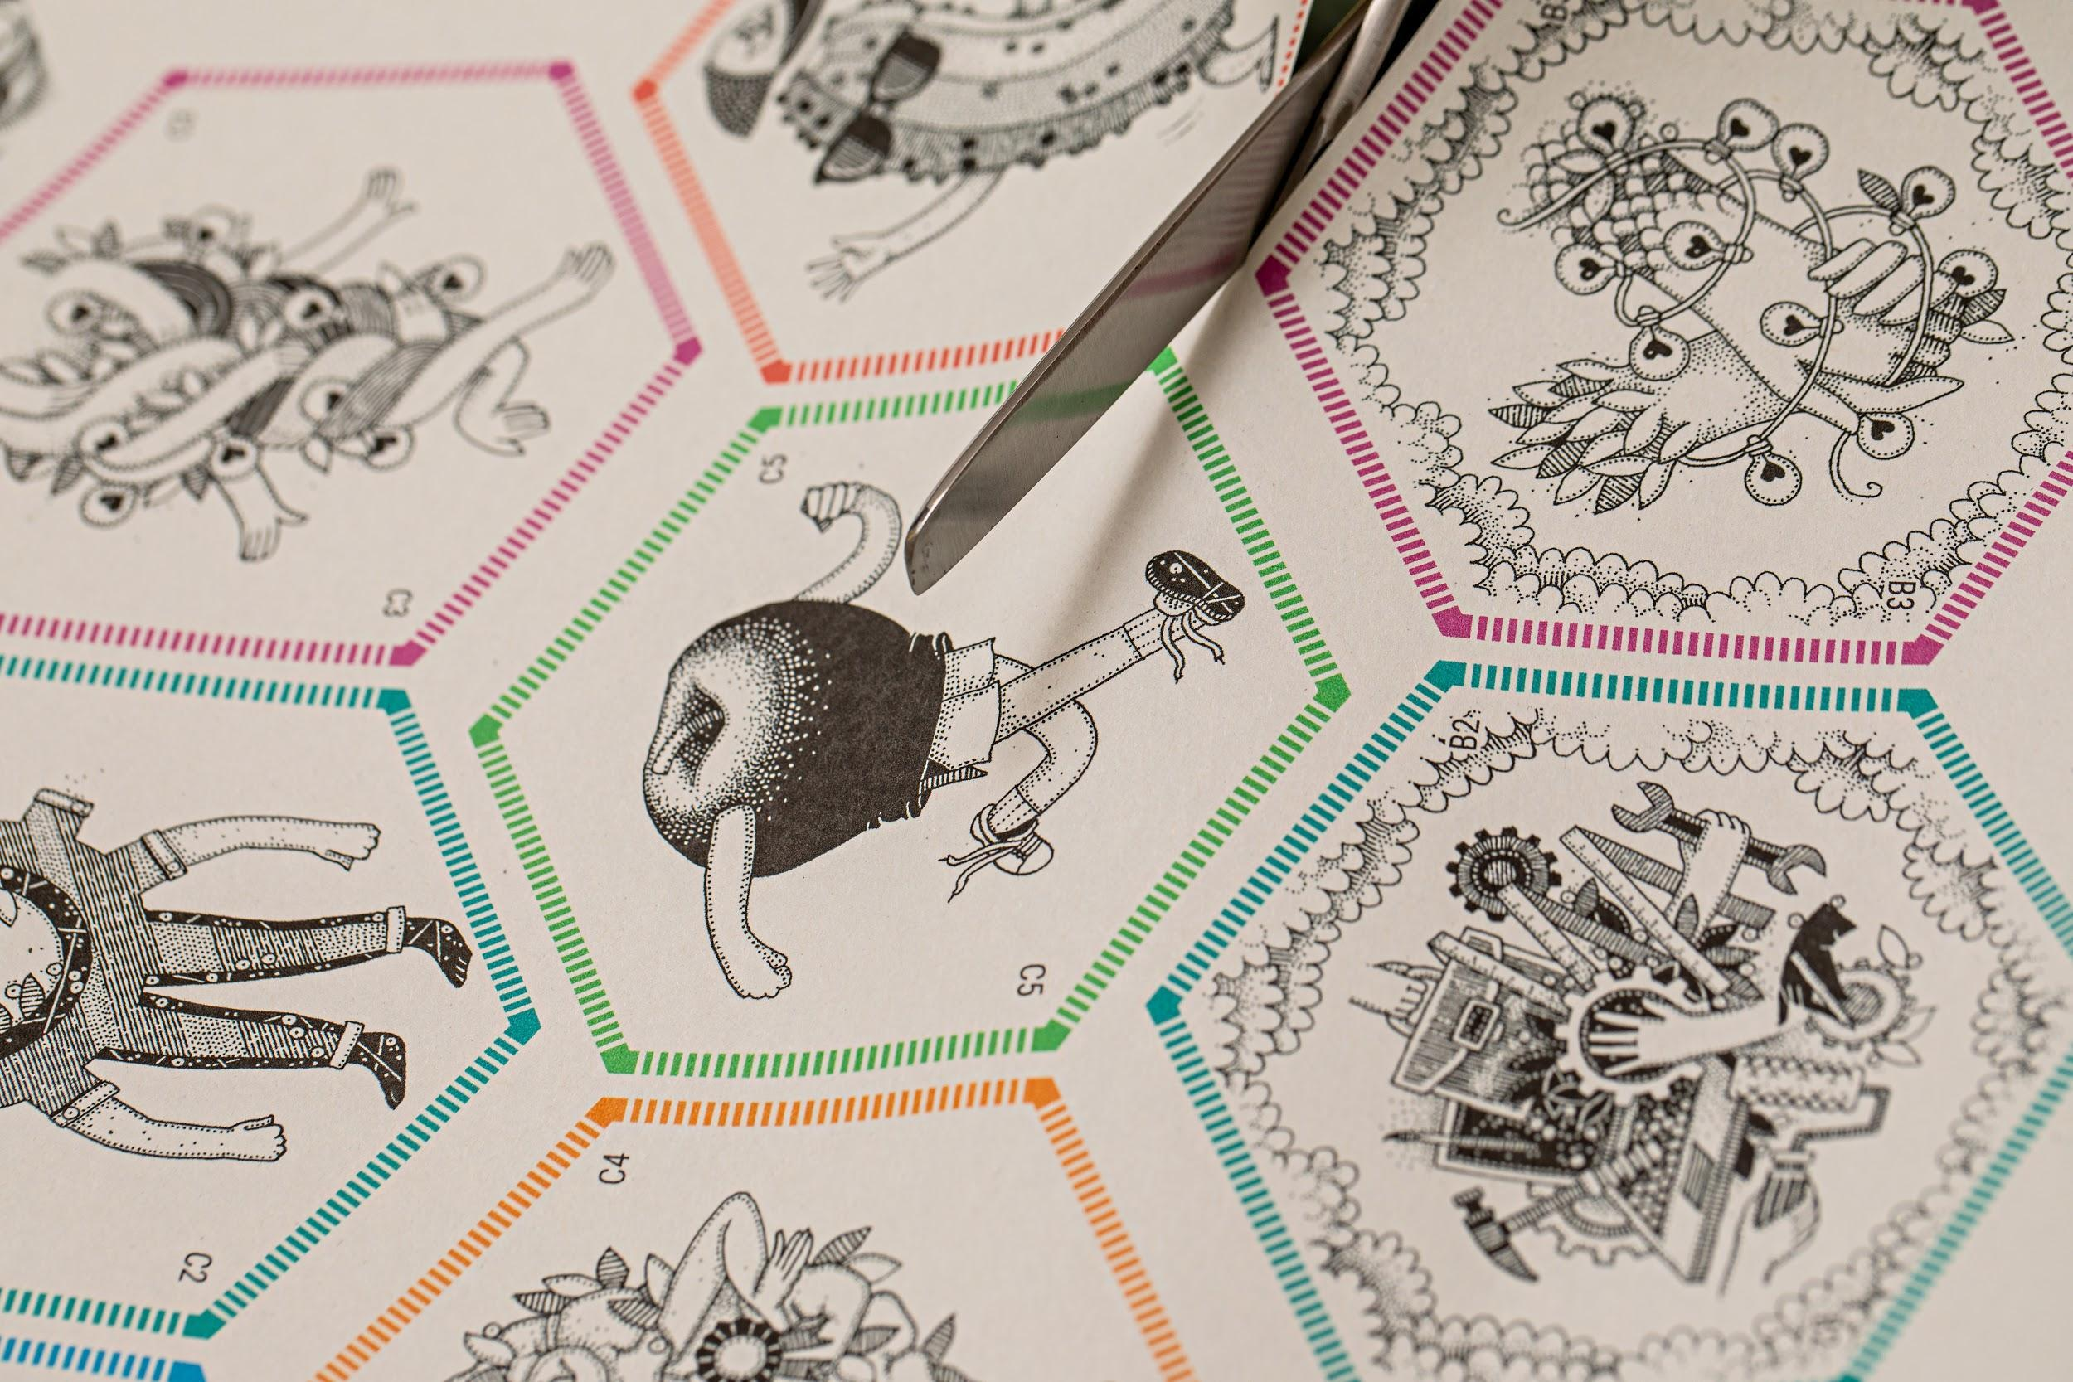

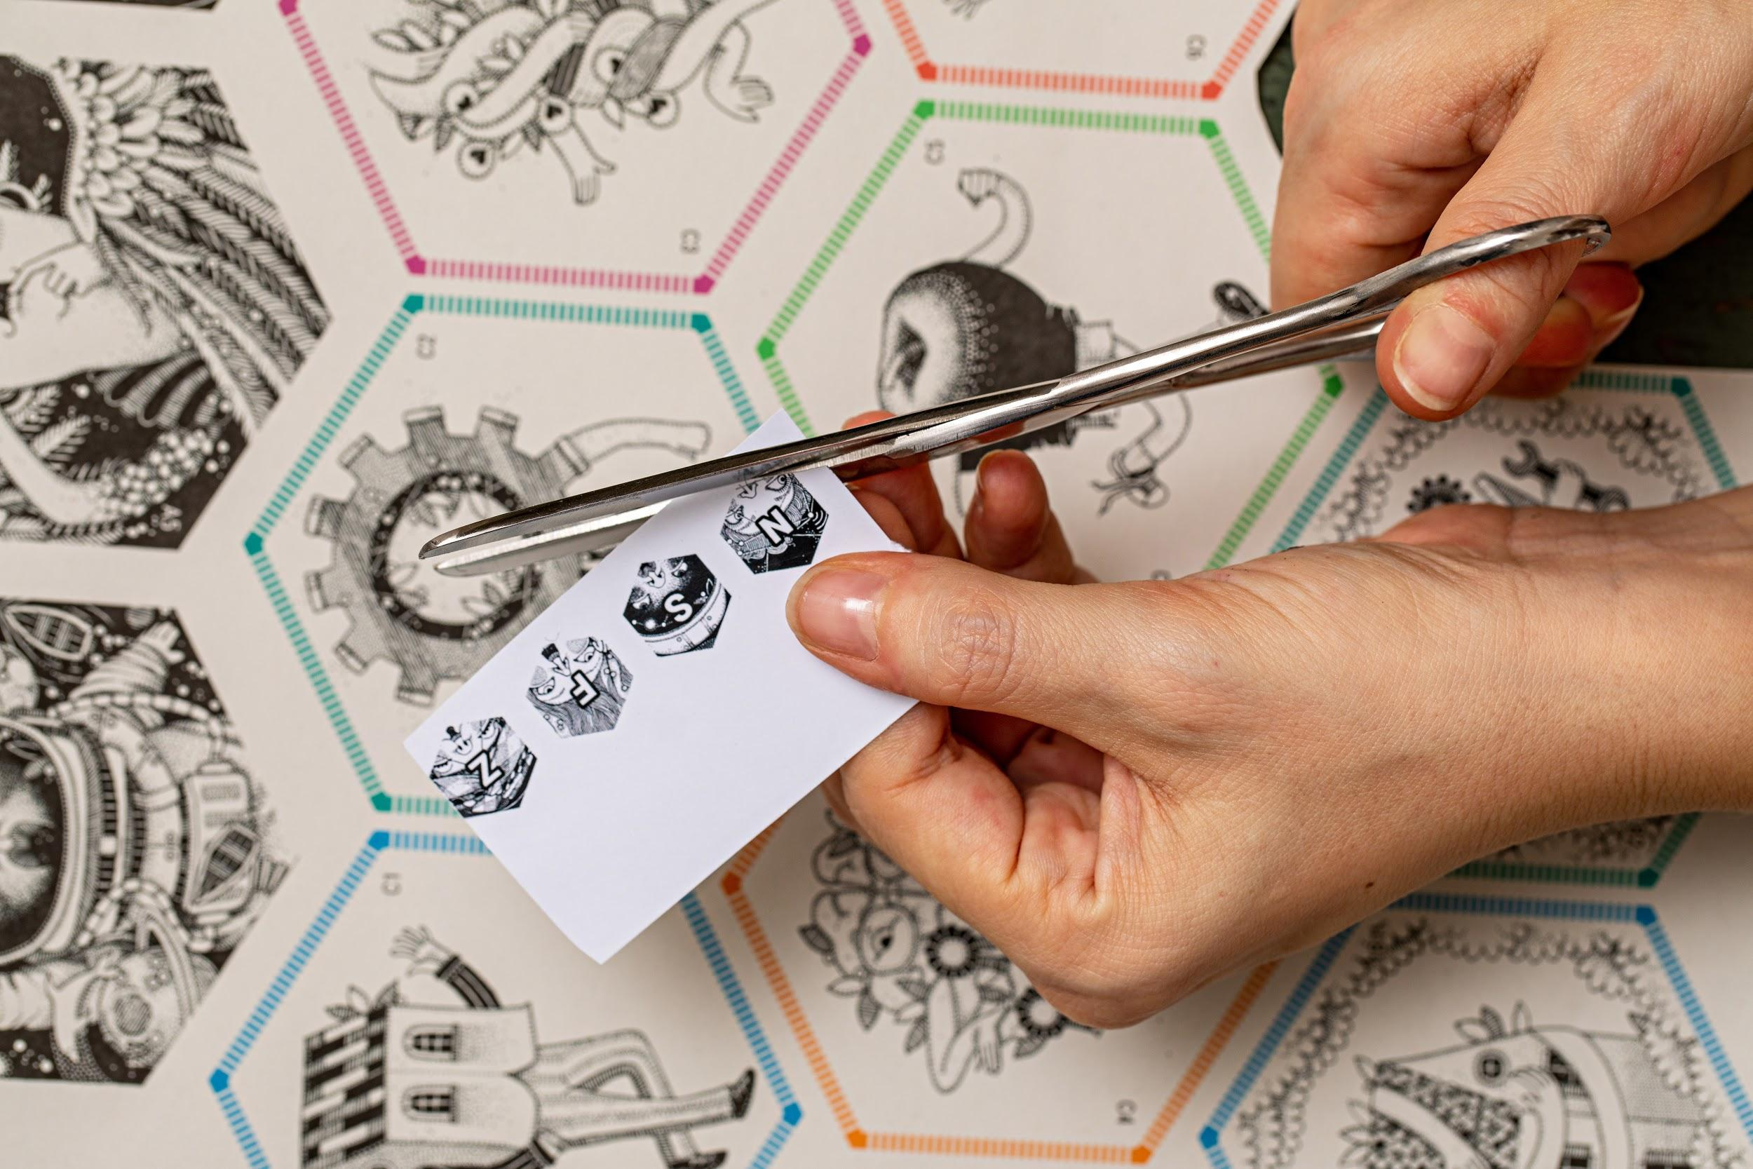

Blanda korten och placera dem slumpmässigt med sidan nedåt på mitten av bordet och komponera brädspelet med de 39 sexhörningarna.

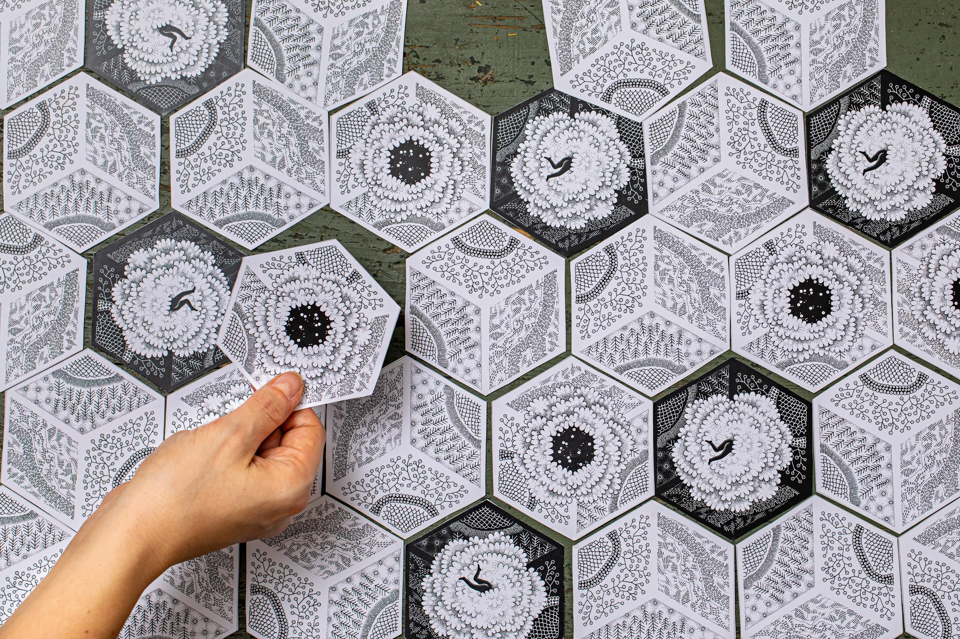

Placera i närheten av spelet:

* De 6 spelbrickorna
* Tärningen
* Kort- och berättelse broschyren

Se till at alla sitter runt bordet och att de är uppmärksamma.

### Steg 2 – Introducera spelet för deltagarna (15’)

**1.** Välkomna alla och tacka dem för att de deltar, samt presentera dig själv som spelledare.

**2.** Berätta för spelarna hur länge spelet och följande beskrivning kommer att pågå. Bjud in spelarna att välja ett karaktärskort: i början av spelet är alal 6 karaktärskort dolda med framsidan nedåt..

Du kan känna igen dem med hjälp av färgen på baksidan:

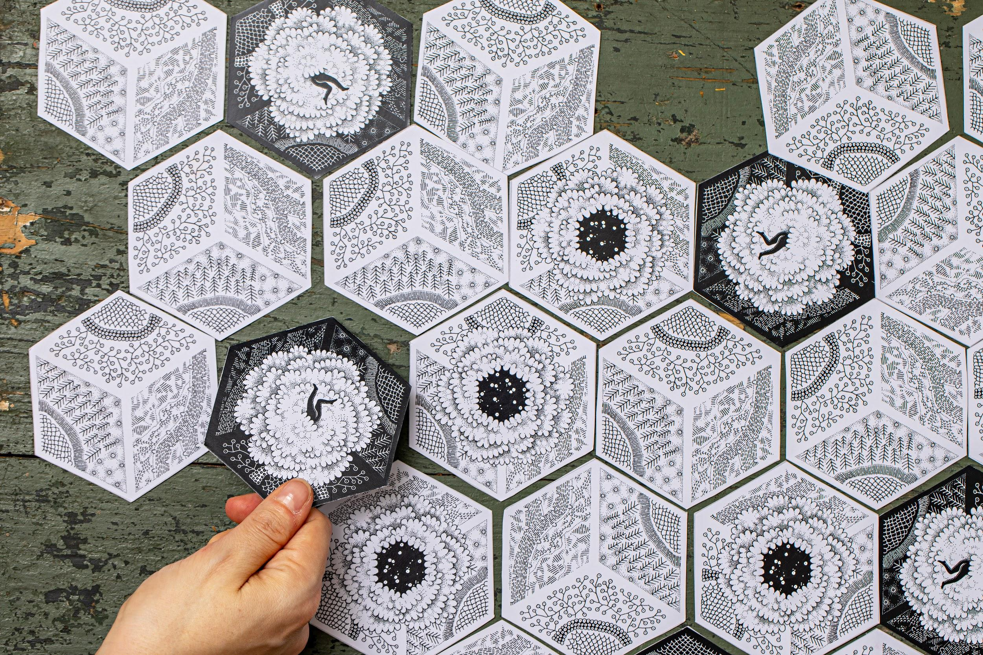

**3.** För att bestämma spelordningen slår alla spelare tärningen: spelaren med det lägsta resultaten startar och följs sedan av de andra spelarna i medurs ordning tills varje spelare hat valt ett karaktärskort. Karaktärskortet som han/hon kommer att välja kommer att vara den karaktär som denne spelar med under spelets gång.

##### **!** Om det är mindre än 6 spelare förblir vissa karaktärskort otilldelade.

##### 

**4.** Ge varje spelare spelbrädet som motsvarar hans/hennes karaktär. På motsvarande spelbräde beskrivs karaktärens funktioner (superkrafter).

**5.** När rundan är klar och alla har fått en karaktär, beskriv dem för deltagarna eller be spelarna att läsa sina karaktärsfunktioner högt. De måste lära känna varandra!

**6.** Låt spelarna veta om att de kan spåra sina egna resursnivåer på sitt spelbräde (tid, energi, lycka, pengar) genom att använda resursspårningstokens, de samlade upplevelserna av UTMANINGARNA och de relationerna som upprättas med andra spelare.

**7.** Be spelarna sedan att placera de 4 tokensna på spelbrädet för att spåra startpunkten för deras resurser, enligt färgade cirklar, som nedan:

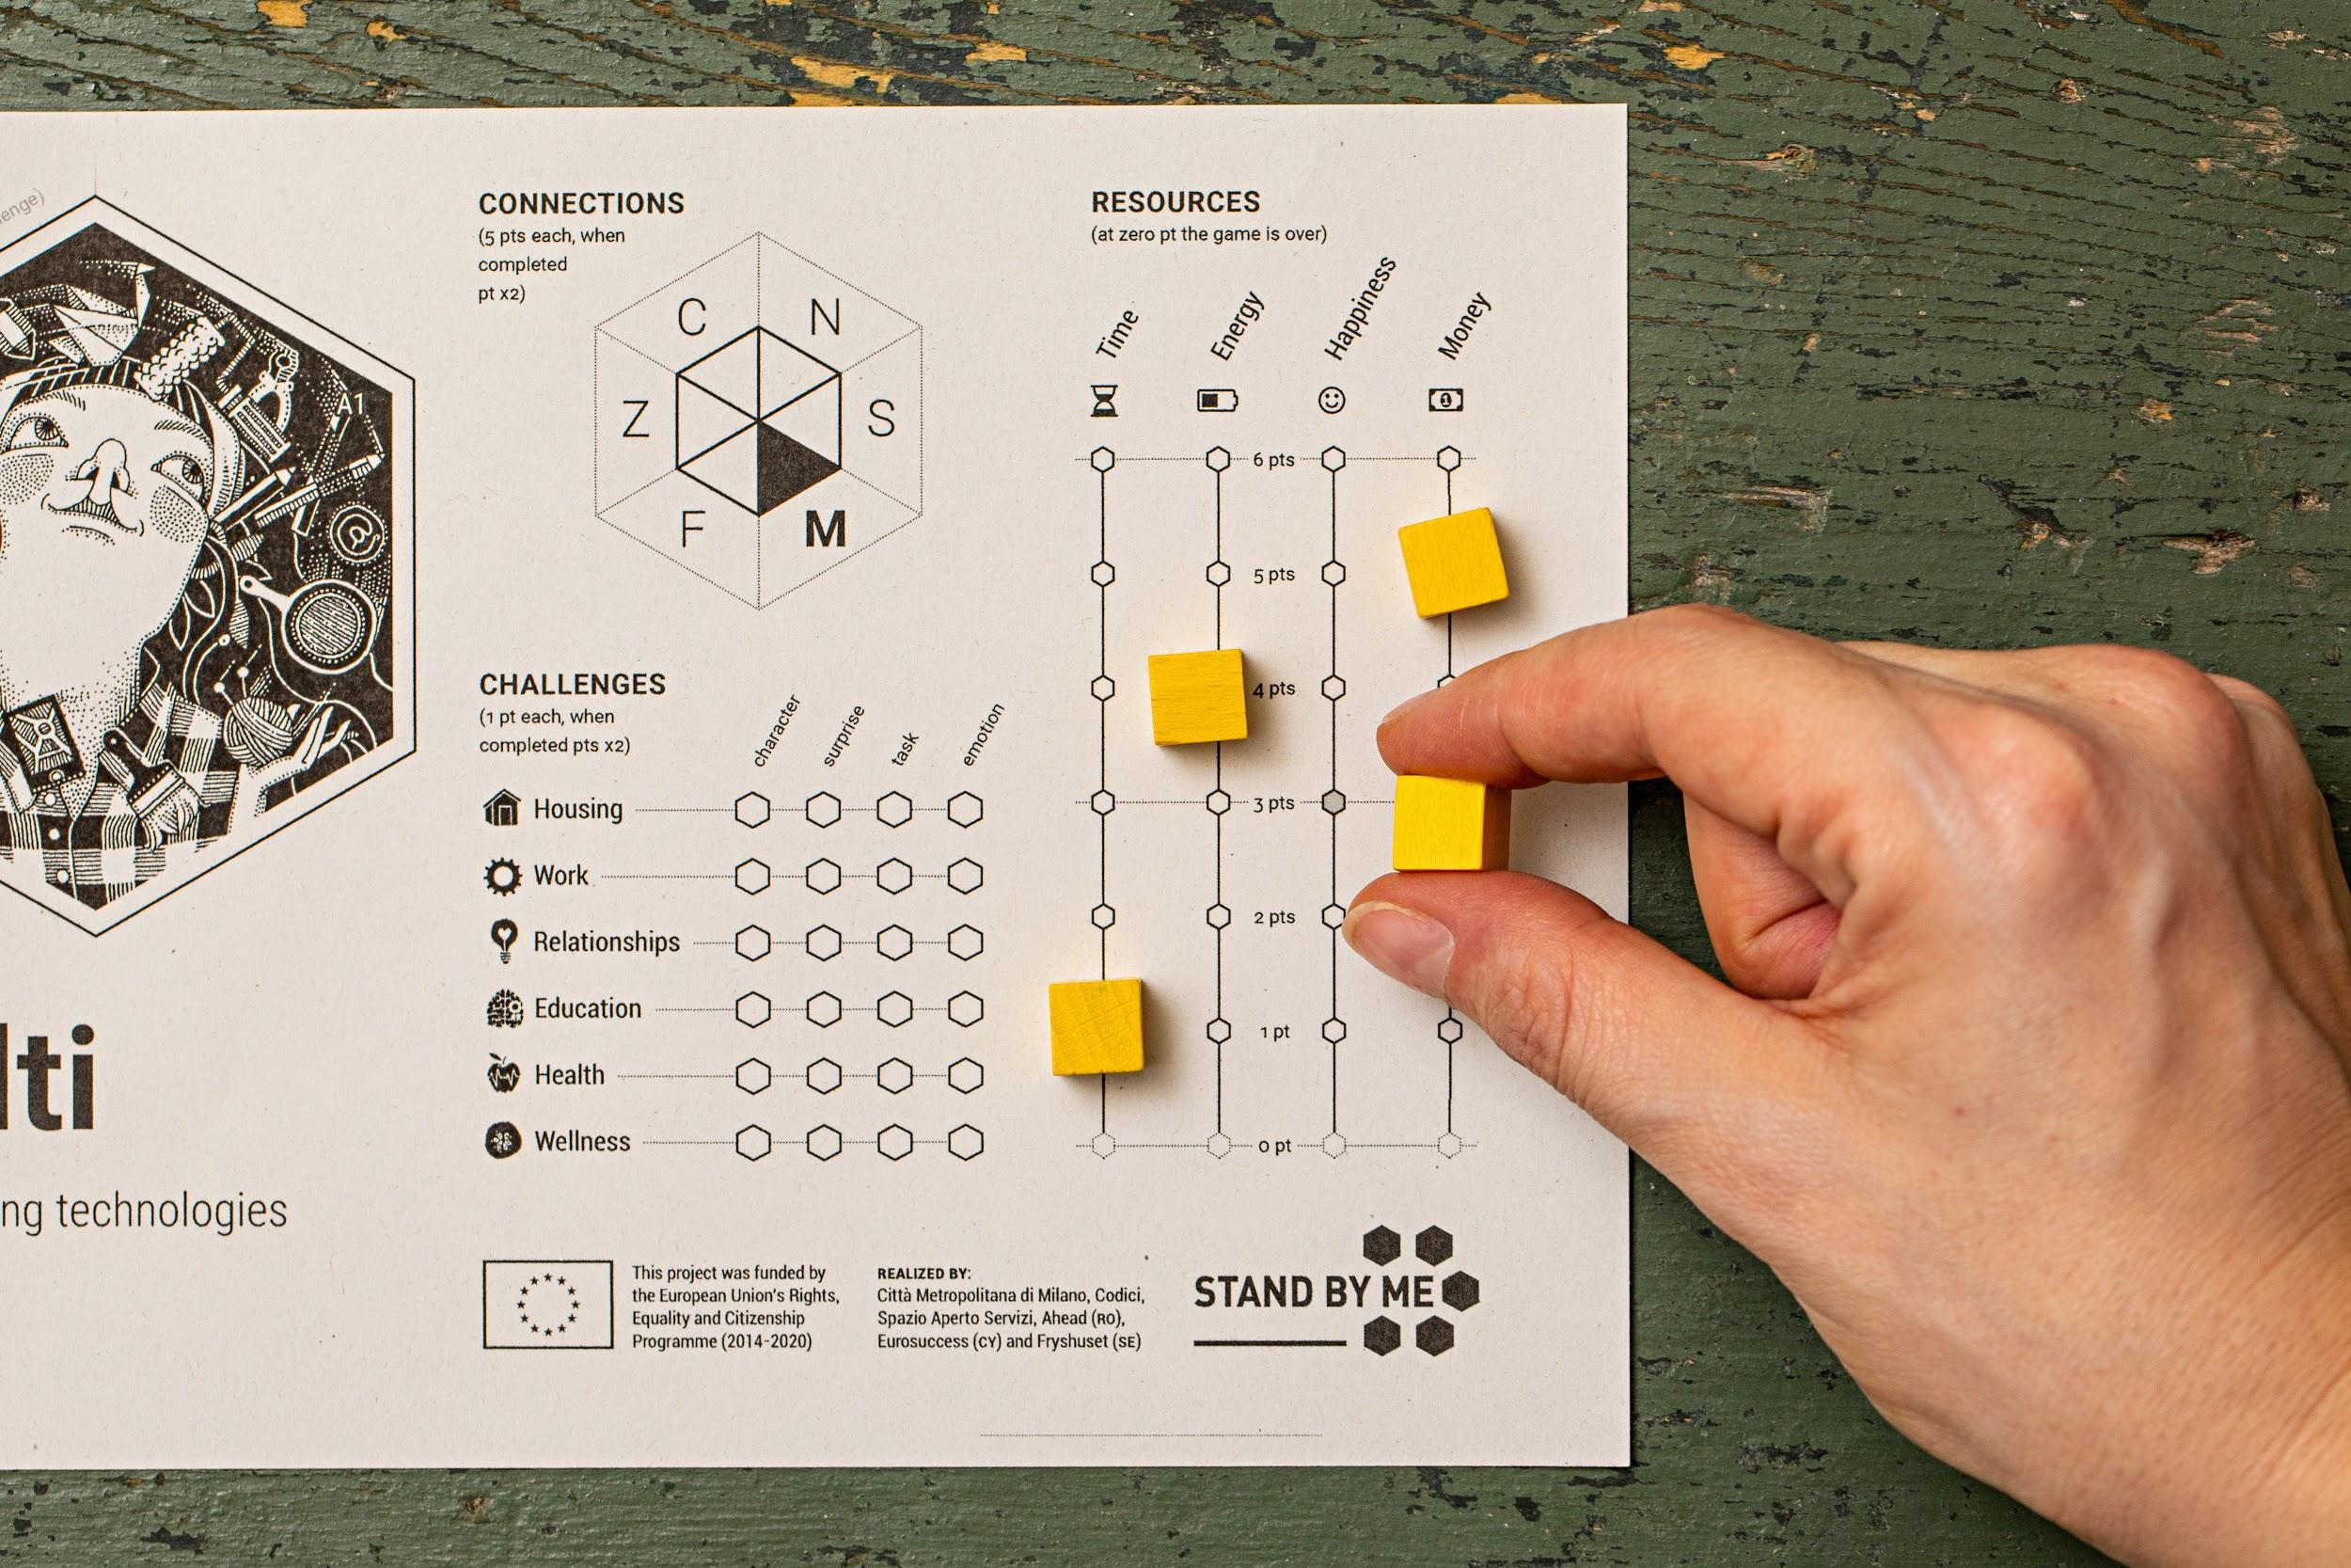

Var medveten om att varje spelare börjar på olika resursnivåer.

**8. Presentera spelscenariot:**

Spelet utspelar sig i ett parallellt universum där pojkar och flickor, efter att ha fyllt 16 år, måste lämna sina egna familjer och utforska världen, inför livets utmaningar: att upprätta personliga relationer med andra människor, att hålla sig frisk, att studera och träna, att hitta ett arbete och hus, att utöva sina egna intressen, att hantera sina egna resurser (tid, energi, lycka, pengar).

Du måste göra allt detta samtidigt som du balanserar dina resurser och tar hand om ditt egna samhälle, som består av alla deltagande spelare.

Gemenskap utgör ett enda lag där alla vinner eller förlorar tillsammans och måste arbeta för en gemensam poäng.

Under spelets gång efterliknar varje spelare en av de 6 befintliga karaktärerna och rör sig på brädspelet genom att rulla tärningen och avslöja kortet denne landar på. Varje kort beskriver en vardagslivssituation som läses upp högt av spelledaren..

**9. Förklara målet med spelet:**

Syftet med spelet är att maximera gruppens poäng för samhället och samtidigt bevara spelarnas resurser, som aldrig bör falla under den kritiska tröskeln: spelarna måste därför hålla sina fyra resursnivåer (tid, energi, lycka, pengar) över nivån 0.

Det finns sex olika yuper av dem i spelet och de heter:

**UTMANINGAR**:

#### **BOENDE**

Att få ett tak över huvudet, men i första hand att ha en plats där en person kan må bra och känna sig säker är en prioritet för alla. Att hitta en sådan plats är en svår utmaning, särskilt för ungdomar!

#### **ARBETE**

Att få ett arbete är viktigt för att inte bara klara våra grundläggande behov! För närvarande är det inte enkelt at få ett arbete där våra rättigheter respekteras, ett arbete som ger oss säkerhet inför framtiden.

#### RELATIONER

Vänskap, kärlek, familjerealtioner... det här är relationer som kan få oss att må bra men som också kan få oss att lida. Syftet är att ta hand om de positiva relationerna och göra sig av med de som är komplicerade.

#### UTBILDNING

För att bredda vår kulturella horisont ger kunskap, lärande och utbildning oss möjlighet att få fler chanser och ha möjlighet att nå våra mål i livet.

#### HÄLSA

Hälsa först! Att känna sig bra fysiska och psykiskt är viktigt för alla, även om vi ibland glömmer det, involvervade som vi är i dagliga händelser och utmaningar.

#### VÄLMÅENDE

Att ta hand om oss själva, göra vad vi vill, att nå en intern jämvikt ... lätt att säga, svårt att genomföra! Välbefinnande är utgångspunkten för att hantera dagliga aktiviteter och hantera livets utmaningar.

**10. Förklara spelstrategin**

Det finns tre olika sätt att samla poäng:

**A**. Samla så många upplevelser som möjligt för varje UTMANING, motsvarande 4 olika typer av kort som spelarna kommer att möta på deras väg. För varje UTMANING (Boende, arbete, relationer, utbildning, hälsa, välmående):

* Vissa uppgifter måste utföras (TASK kort),
* Vissa motgångar och möjligheter måste ställas inför (ÖVERRASKNINGS kort),
* Spelarna måste träffa några sekundära karaktärer som kan hjäpa dem (KARAKTÄRS kort)
* Spelarna måste hantera olika slags känslor (KÄNSLO kort)

Uppnåendet av varje steg kan spåras på en graf på spelbrädet genom att fylla i sexhörningar som ligger mellan linjen motsvarande UTMANING och kolumnen på spelkortet där spelaren har landat.

**B.** Hantera sina egna resurser utan att uttömma dem. Varje upplevselse som spelaren möter kommer att påverka deras resurser, öka elle minska dem.

Det finns fyr olika resurser:

#### TID

#### ENERGI

#### LYCKA

#### PENGAR

Det är mycket viktigt att hålla koll på sina resursnivåer!

När en spelares resurser når nivå noll och den inte återställs inom hans/hennes nästa tur är hela spelet slut. Hur kan spelarna återställa sina resurser? Genom anslutningar mellan karaktärer.

**C.** Skapa anslutning med andra spelare. Under spelet kan du upprätta relationer mellan andra spelare. Anslutningen upprättas när en spelare landar på ett kort som redan har ockuperats av en annan spelare.

Anslutningarna med spelarna kan spåras på hexagon på spelbrädet, genom att fylla i den triangel som matchar den andra karaktärens namn.

Anslutningarna är grundläggande för att hjälpa spelarna att hantera sina resurser: de anslutna spelarna kan i sin tur innan de rullar tärningen byta ut en resurs, en enhet i taget, beroende på deras behov.

### Steg 3 – STARTA SPELET (20’)

* Låt spelarna välja sin SEKUNDÄRA KARAKTÄRS kort slumpmässigt: alla 6 sekundära karaktärs kort placseras med framsidan nedåt i början av spelet. De kan kännas igen på baksidan:

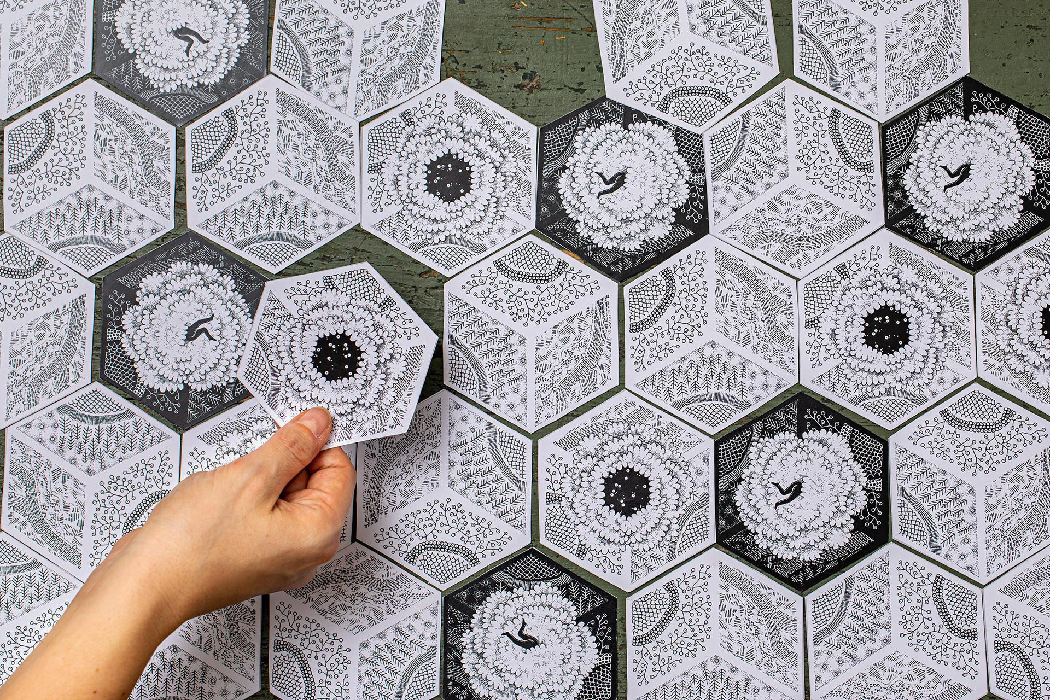

* Be den första spelaren att välja ett sekundärt karaktärskort, avslöja det och ta bort det från brädspelet och placera det i motsvarande område i hans/hennes spelkarta, som nedan:

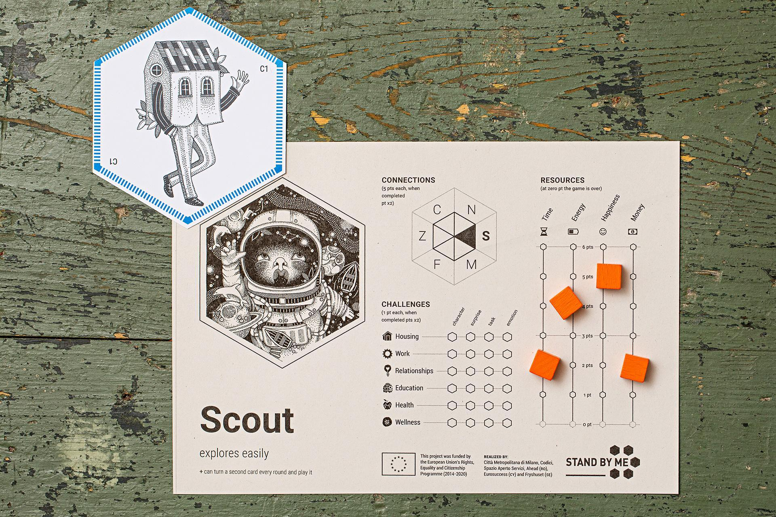

* Påminn spelarna om att deras sekundära karaktärskort är spelarens huvudutmaning, den där han/hon kan få bästa resultat, sin egna specialitet.
* Påminn också spelarna om att poängen som erhållits genom prioritetsutmaningen kan multipliceras med 2 i slutet av spelet. För att maximera sina poäng bör spelarna försöka att landa på korten relaterade till deras prioriterade utmaning, uppmärksamma symbolen och färgen som visas på dem.
* De återstående spelarna fortsätter sedan medurs för att upptäcka sitt sekundära karaktärskort; varje gång ett nytt kort avslöjas kommer spelledaren att presentera det nya ämnet.

##### 

##### ! Om det finns mindre än 6 spelare förblir vissa sekundära karaktärskort otilldelade; spelledaren kommer att vända dem uppåt och beskriva dem för deltagarna. Dessa kort kommer att tas bort från spelet och placeras brevid spelledaren; de representerar några viktiga teman som fortfarande finns i spelet, även om de inte kan multiplicera spelarnas poäng.

### Steg 4 – TURORDNING OCH FÖRFLYTTNING (mellan 30’ och 45’)

Nu fortsätter spelet och kommer till sin kärna.

* Be nästa spelare att kasta tärningen.
* Spelaren flyttar sin symbol över bordspelet så många steg som tärningen visar.   
  ! Det är tillåte att fritt röra sig i alla riktningar, både på kort som redan har avslöjats och de som ännu är nedåtvända.
* När spelaren landar på ett kort som ännu inte avslöjats be denne att vända kortet uppåt.

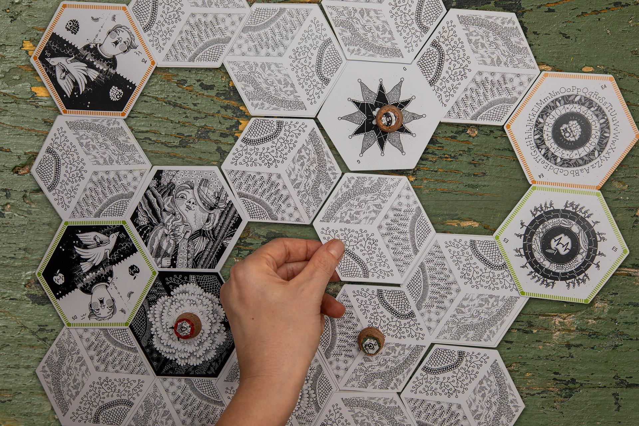

* Ta sedan kort- och berättelse broschyren och läs högt upp historien/upplevelsen som matchar kortet, valt genom siffer/bokstavs koden på kortet och summan på tärningen. Varje berättelse kommer att ge spelaren en instruktion om poäng eller ytterligare åtgärder att göra.

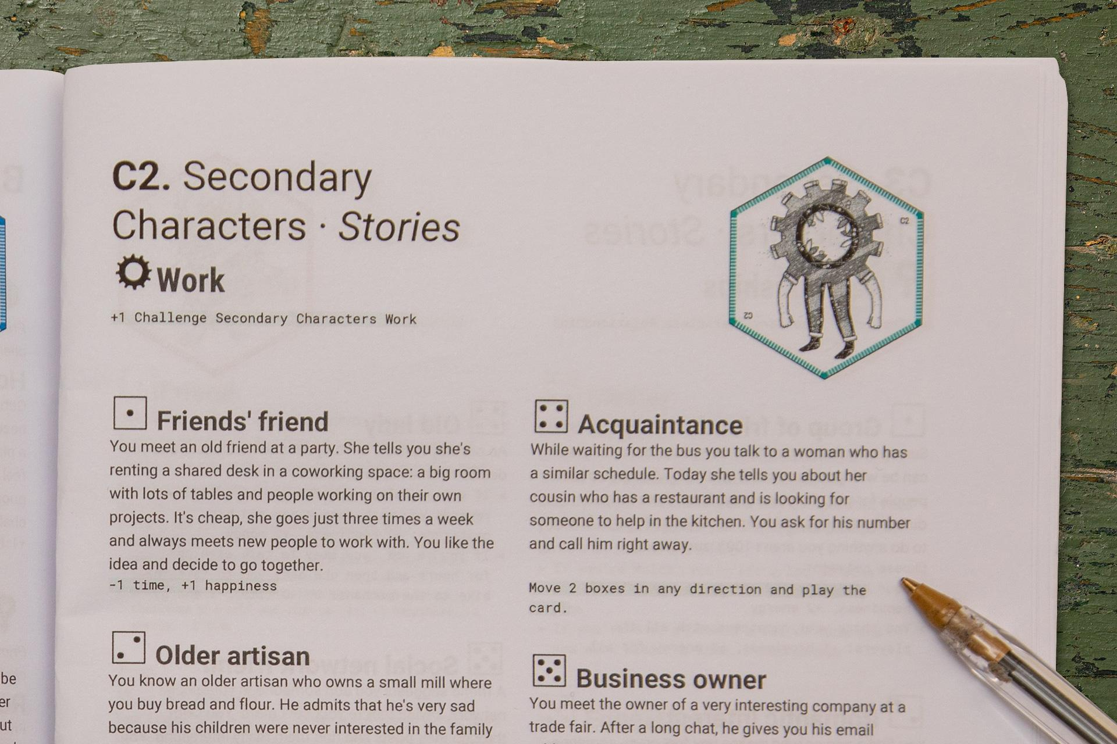

##### Exempel: Jag rullar tärningen och får 4, sedan flyttar jag min spelpjäs över spelplanen (4 steg) och landar på kort C2. Spelledaren kommer då att läsa C2 (motsvarande sidan ARBETE SEKUNDÄR KARAKTÄRS kort) och fortsätta att läsa berättelsen med:

##### Bekantskap

##### När du väntar på bussen pratar du med en dam som har en liknande rutin. Idag berättar hon om sin kusin som har en restaurang och som letar efter någon som kan hjälpa till i köket. Du ber henne om hans nummer och ringer direkt.

##### +1 lycka, +1 energi”

* Enligt slutet av historien, bjud in spelaren att följa instruktionerna och vidta åtgärder (enligt exemplet kommer spelaren att höja 1 poäng på resursen för lycka och energi).

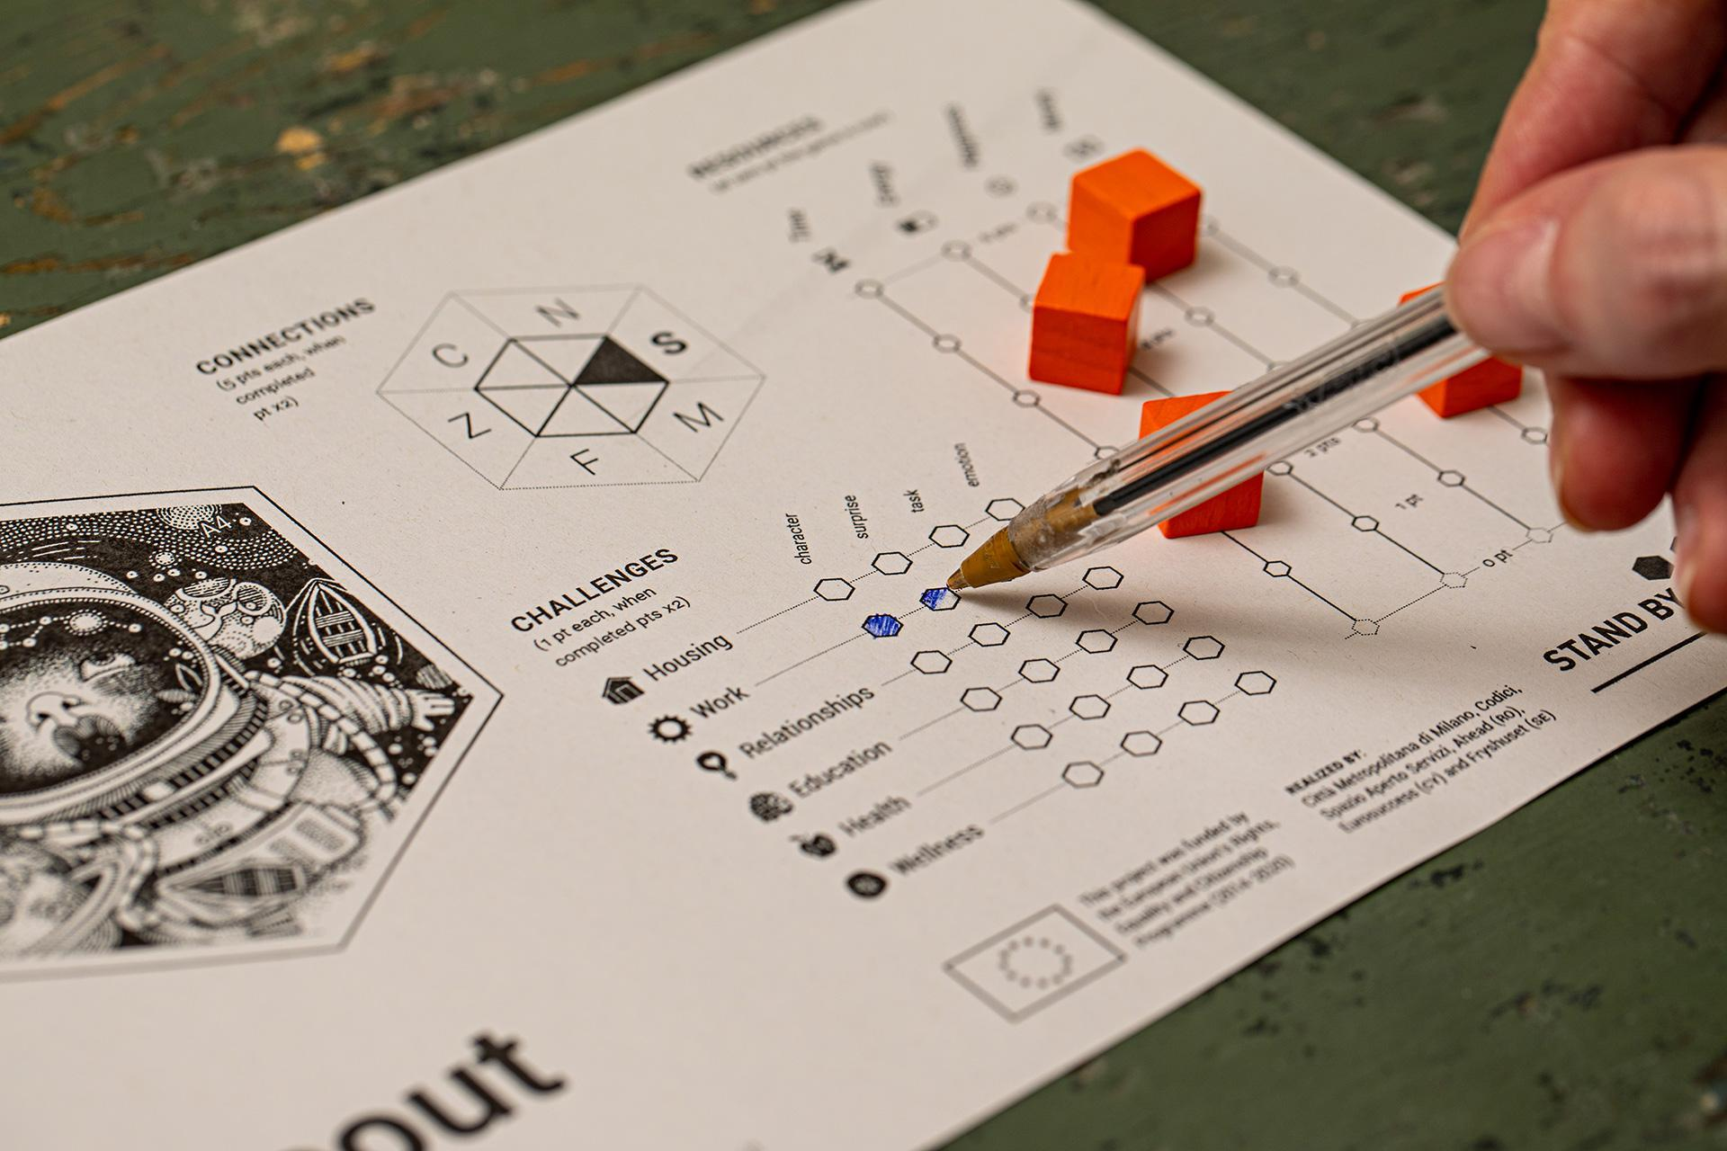

##### 

##### ! När spelaren landar på ett kort måste han/hon också färglägga rutan på spelarkartan med en penna som motsvarar kombinationen mellan utmaning och typ av upplevelse (sekundär karaktär, överraskning, uppgift, känslor).

* Då är det nästa spelares tur.

Om en spelare landar på ett kort som redan är uppåt vänt; Spelledaren kommer att läsa berättelsen som visas i det ovan nämnda exemplet (eftersom berättelserna beror på antalet poäng på tärningen och varje kort illustrerar 6 olika berättelser minskar detta risken för upprepning).

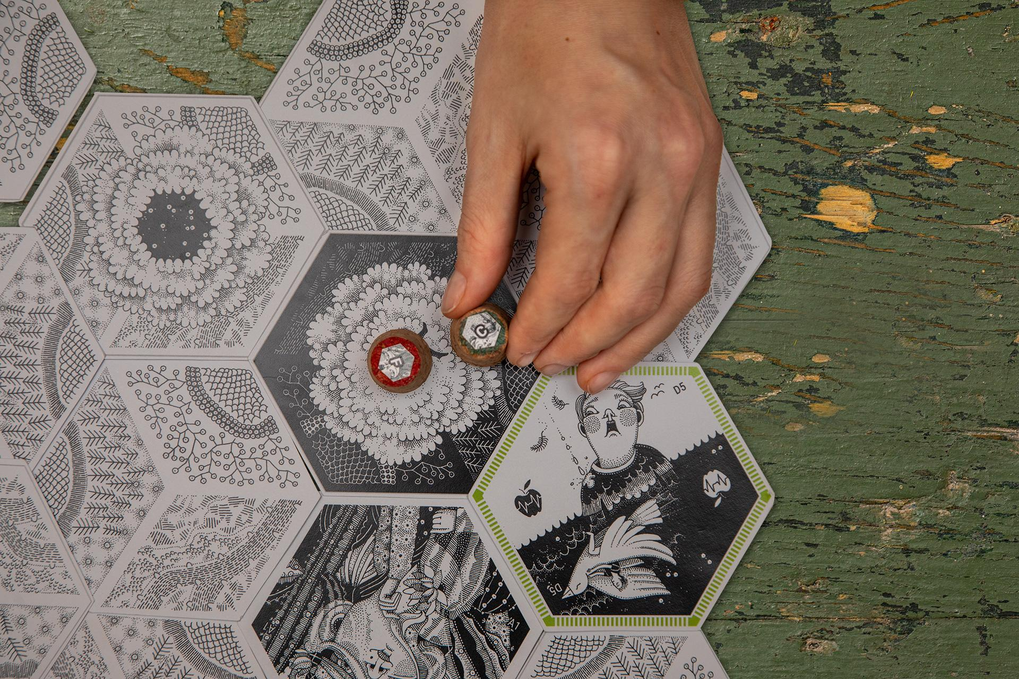

Om spelaren landar på ett kort som redan är upptaget av en annan spelare skapas en anslutning mellan dem båda fyller i motsvarande triangel med en De anslutna spelarna kan från och med nu i sin tur innan de rullar tärningen byta ut en resurs, en enhet i taget, beroende på deras behov.

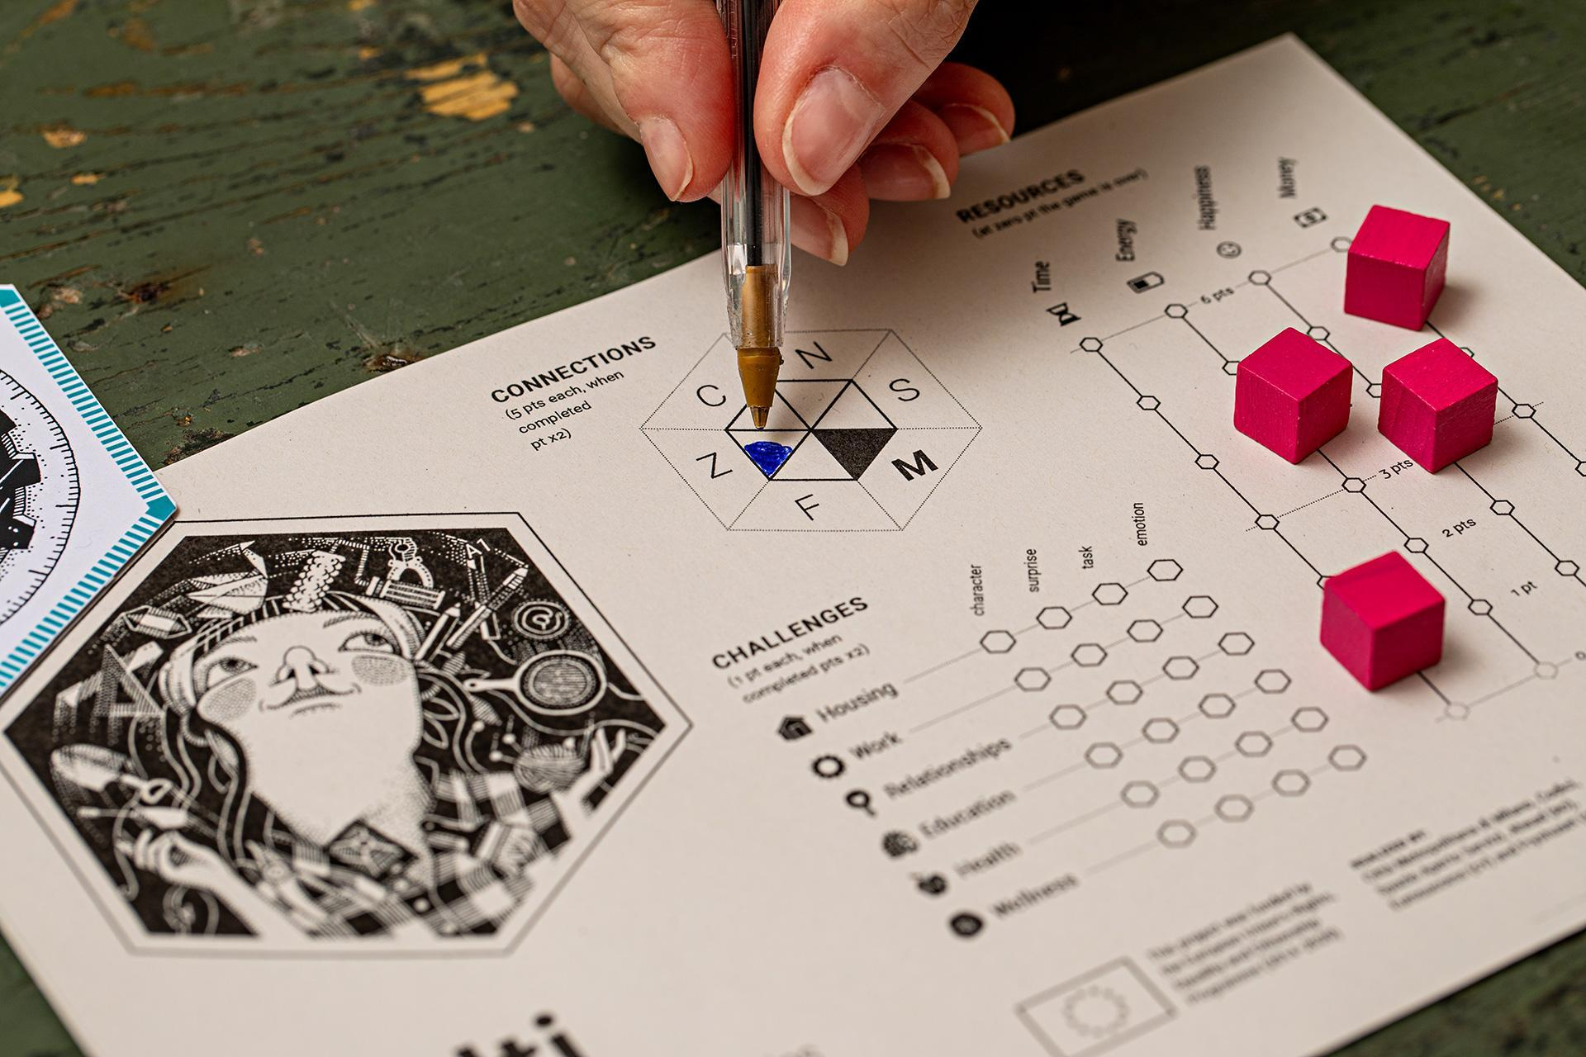

**Om en spelares resurs, trots växklingsystemet når nivå noll,** då har samhället en runda på sig att hjälpa honom/henne att återställa den. Spelaren kan få hjälp genom att använda växklingssyetemet, dock kan bara två anslutna spelare handla med sina egna resurser. Om igen kan hjälpa honom/henne,

**Spelet är över för alla**.

Det är alltså viktigt för deltagarna att vara uppmärksam på alla spelares resursnivåer, inte bara deras egen.

### Steg 5 – POÄNGRÄKNING

Spelet varar under en viss tid som spelledaren bestämmer i början av spelet (minst 60 minuter).

Spelet avslutas när:

* En spelares resurs når nivå noll och han/hon inte räddas av de andra spelarna eller
* Tiden tar slut

I slutet av spelet räknas varje spelare ihop sina egna poäng; de individuella poängen läggs sedan samman med de andra spelarnas poäng för att bestäma gruppoängen.   
Det är också möjligt att tävla mot andra samhällen (grupp av spelare) som spelar samtidigt, för att få fram ett vinnande samhälle jämför deras olika poäng i slutet av spelet.

**När du väl har bestämt dig för att stoppa spelet:**

**1.** Be varje spelare att göra föra följande poäng INDIVIDUELLT:

* För varje UTMANINGS steg: +1 poäng; poängen multipliceras med 2 om UTMANINGEN är en PRIORITERAD UTMANING (varje berättelse/erfarenhet/händelse resulterar i 2 poäng)
* För varje genomförd UTMANING (hela raden är ifylld): +8 poäng; +16 om UTMANINGEN är en PRIORITERAD UTMANING
* För varje resursnivå: den totala poängen för resurser är summan av deras nivå som man kan läsa ut i slutet av spelet
* För varje upprättad anslutning med de andra karaktärerna: +5 poäng för varje anslutning; poängen multipliceras med 2 om anslutning har gjorts med samtliga spelare (50 poäng istället för 25)

Spelarna kan spåra poängen de har samlat på sin spelbräda genom att fylla i motsvarande yta med en penna:

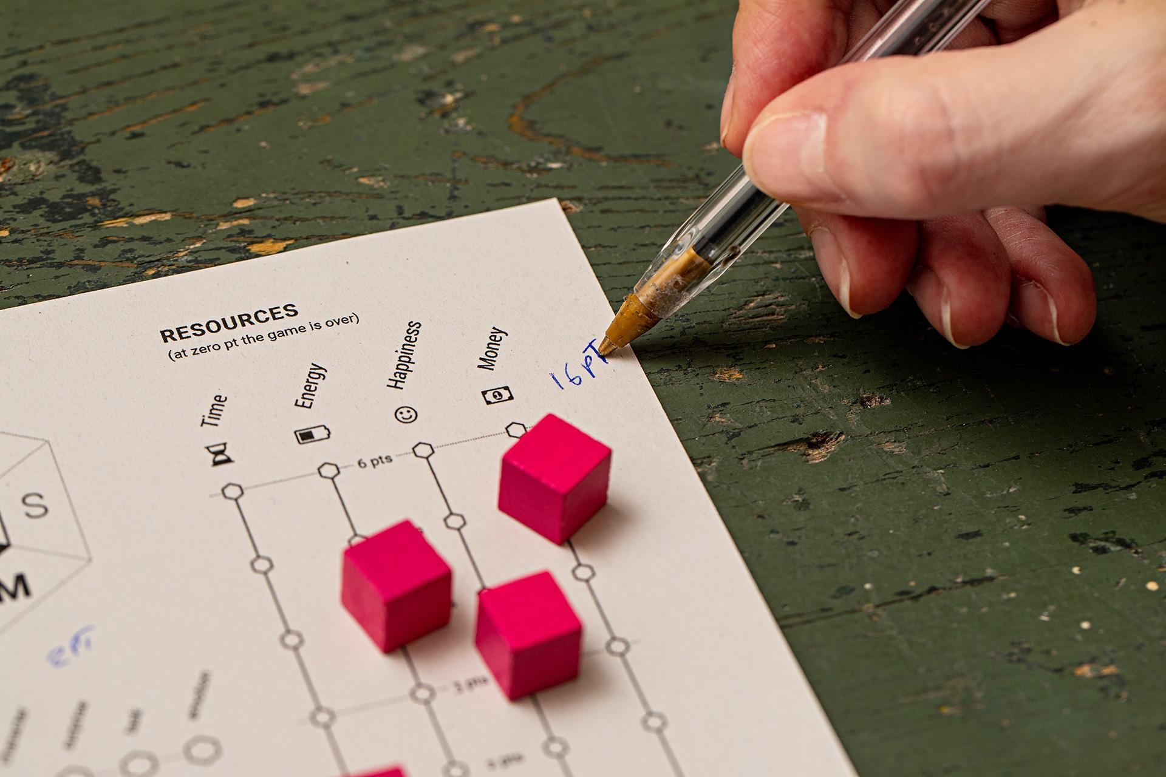

**2.** Be nu spelarna att beräkna ihop GRUPPOÄNGEN: summera alla spelares poäng för att få en gruppoäng. Poängen kan tolkas och kommuniceras till gruppen enligt följande:

* poäng <...: "du behöver fortsätta arbeta hårt för att möta utmaningar i livet, det är en lång väg att vandra!"
* <poäng>: "fantastiska poäng, men det finns fortfarande saker som kan bli bättre!"
* c. poäng> ... "du verkar vara redo att möta utmaningar i livet, lycka till!"

##### ! Om två eller fler grupper spelar tillsammans, kommer de två grupperna att tävla på samma gång och du kommer att se vem som får mest poäng i slutet av spelet.

# Debriefing

Debriefing är ett element som används i icke-formell utbildning och erfarenhetsinlärning som bör ske efter spelets slut. Debriefing är en avgörande del av aktiviteten då det gör det möjligt för deltagarna att ta ett steg tillbaka från aktiviteten och fokusera på **kunskapshöjning** som kan utvinnas från upplevelsen.

Helst bör deltagarna sitta i en cirkel och spelledaren leder processen, oftast genom att ställa frågor.

### 

### Debriefing processen kan bestå av 3 steg:

1. **Reflektion**: prata om känslor och fakta – generellt om vad som hände under spelet;
2. **Koncept**: Koppla samman upplevelsen med verkliga situatiioner;
3. **Användning**: tänka på framtiden och hur upplevelsen kan förändra personen och hans/hennes situation.

Var uppmärksam på:

* Det är upp till spelledaren att bestämma vilket steg som kan skyndas på, hur mycket tid ska spenderas på varje steg, samt vilka typ av frågor som ska ställas.
* Typ av spelare till spelet ärett av de viktigaste aspekterna att beakta för att sätta upp debriefingprocessen. Så välj frågorna utifrån din publik.
* Att skriva ner svar och feedback på ett bräde eller stort papper kan hjälpa till att hantera debriefingen.

Här är några förslag på frågor som kan stälas för att starta processen för debriefing.

Tänk på att dessa frågor är mycket vaga och att de kan ändras för att ta itu med den specifika kunskapshöjningen som planeras för deltagarna.

### Med alla typer av deltagare:

#### Starta reflektion

* Vilken karaktär gillade du mest? Varför? Känner du någon som har dessa egenskaper?
* Som [namnet på karaktären] hur känner du dig?
* Som [namnet på karaktären] hur betedde du dig?
* Hur uppförde andra sig enligt deras rörelse?
* Välj det kort du gillade bäst och berätta varför.

#### Peka på tankar och begrepp

* I vilken av berättelserna/erfarenheterna/karaktärerna kände du igen dig själv i?
* Har du någonsin upplevt liknande situationer?
* Kan du relatera till berättelser/erfarenheter/karaktärer till tidigare erfarenheter? Vilka i sådana fall?
* Vilken av utmaningarna du mötte på verkar vara viktigast för dig med tanke på vägen mot självständighet? Varför?
* Vilken berättelse/erfarenhet kändes mindre relevant för dig för att nå självständighet? Varför?

#### Tillämpa i det vanliga livet

* Hur reagerar jag nästa gång något liknande händer? Vad skulle jag göra annorlunda nästa gång?
* Hur kan detta tillämpas i andra situationer i vardagen/i yrkeslivet?
* Enligt min situation, vilka steg ska jag börja vidta för att uppnå olika utmaningar i livet mot självständighet?

### 

### 

### Om spelarna är yrkesverksamma eller ungdomsarbetare/lärare kan några ytterligare frågor vara:

* Utifrån ditt yrke, vilket tema / situation bland de ni stötte på tyckte du var den viktigaste?
* Om de viktigaste utmaningarna (boende, arbete, relationer, hälsa och välmående) vilka är de verktyg som finns för att möta dem och vilka känner du som bristande och brådskande?
* Relationer, vård av andra, uppmärksamhet på resurser i samhällssyn, hur korsar dessa teman din yrkeserfarenhet?
* Vilka samband ser du mellan din personliga tillväxthistoria, din arbetsroll och de frågor som täcks av detta spel?

# Om Stand by Me

## Projektidé

Stand by Me är ett internationellt projekt, finansierat av Europeiska Unionen, implementerat i 4 Europeiska länder: Italien, Rumänien, Cypern och Sverige. Projektet har för avsikt att utforma och möjliggöra vägar för pojkar och flickor, involverade i olika typer av rättsliga förfaranden, och som lämnar olika typer av vårdinstanser. Genom deltagande utformas verktyg och arbetsmetoder,

projektet avser att förbättra effektiviteten i förfarandet för att följa unga människor mot självständighet och involvera dem i processen att utforma och implementera de mekanismer som ska antas.

### Vad kommer det att uppnå?

* Konsultationsgrupper i varje land, sammansatt av unga som lämnad någon slags vård, yrkesverksamma och beslutsfattare som möter unga samlas för att identifiera svårigheter och kritiska livssituationer när det gäller rättigheter och självständighet;
* Utbildningsverktyg och riktlinjer, upprättade utifrån det centrala materialet inhämtat från konsultationsgrupperna, som kommer att ligga till grund för kapacitetsuppbyggnaden;
* Utbildning av yrkesverksamma syftar till att erkänna och tillgodose behoven och kraven i samband med ungdomarnas väg ur alternativ vård mot självständighet;
* Fyra online- och offline upplysningskampanjer byggda på materialet på konsultationsgrupperna;
* Kapacitetsuppbyggnad för beslutsfattare dedikerade till gemensam sambyggnad av ett operativt protokoll som kommer att beskriva gemensamma arbetslinjer för att förbättra systemet för att följa pojkar och flickor mot självsändighet ;
* Ett sista offentligt event i Milano för 400 yrkesverksamma, intressenter och beslutsfattare i sektorn i de berörda länderna, som syftar till att dela och formalisera en nationell allians med utgångspunkt i det operativa protokollet.

## 

## De involverade organisationerna



**Metropolitan City of Milan**

***Italien (projektledare)***

Bildat av 134 kommuner för totalt 3.176,180 invånare, inom området för ekonomiska och social utveckling spelar Città Metropolitana en grundläggande roll för att främja lika möjligheter, i motsats till alla former av diskriminering och därför i främkandet av positiva inkluderingsåtgärder, som placerar i mitten rättigheter för personer, särskilt för de unga generationerna. Med en lång erfarenhet inom området fortbildning och forskning, tack vare sina internationella nätverk, samarbetet med hovrätten i Milano och Juvenile Courts, med företagsprofesionella och de mest representativa kriminaltekniska föreningarna, och frivilligorganisationer och de lokala myndigheterna, Città Metropolitana utvecklar en ständig projektaktivitet, som kärnuppgifter i sin strategiska plan, både för samhällets och nationella fonder, som strategiska åtgärder för att främja en barnvänlig kultur i storstadsområden.

[](https://www.codiciricerche.it/)

**Codici | Research and intervention**

***Italien***

En oberoende organisation som främjar forskning och transformation på det sociala området, som ger stöd till organisationer, institutioner och nätverk för att förstå och följa de aktuella sociala förändringarna.



**Spazio Aperto Servizi ONLUS  
*Italien (MI)***

Verksamma i Milano sedan 1993 och erbjuder utbildningstjänster, socialt stöd och specialiserade tjänster för funktionshindrade, barn och familjer i nöd. Kooperativet utformar och erbjuder svar till sociala behov identifierade genom att främja social och samhällsskydd genom delade och deltagande vägar för att skapa ett stödjande, aktivit och ansvarsfullt samhälle.



**Asociatia AHEAD  
*Rumänien***

Grundades år 2013 som ett resultat av behovet av att erbjuda utbildningsalternativ för integration och socialt deltagande av barn och ungdomar som tillhör missgynnande grupper. Framåt utvecklas förmågor och färdigheter som hjälper barn och ungdomar att integrera sig i samhället.

  
**G.G. Eurosuccess Consulting  
*Cypern***

Genom sitt deltagande i olika europeiska utvecklings- och utbilningsprojekt, lyckas man utbyta god praxis och kunskap genom att täcka olika målgrupper och sektorer. Därför är organisationens främsta uppgift att stödja och ge möjligheter till utbildning, skapande, utveckling och utveckling gentemot de olika grupperna och organisationerna i samhället.



**Stiftelsen Fryshuset**

***Sverige***

Dynamisk oberoende och mångfacetterad organisation för unga människors utveckling, främjande av empowerment och social integration av ungdomar med ett särskilt fokus på dem som lever i någon slags riskzon eller som redan står utanför samhället. Fryshuset ger unga människor möjligheter att utveckla sina medfödda förmågor och upptäcka sin passion för att hjälpa dem att förverkliga sin fulla potential och hitta sin väg in i samhället inom områdena arbete, ungdomskultur, sociala projekt, skola, arbetsmarknad och entrepenörskap.

**Projektet realiserat av**:

Metropolitan City of Milan (IT),

Codici | Research and intervention (IT),

Spazio Aperto Servizi (IT), Ahead (RO),

Eurosuccess (CY) and Fryshuset (SE)

**Brädspel skapat av:**

Project Stand by Me

REC–RCH–PROF–AG–2017–785708

**I samarbete med:**

wemake.cc *featuring smarketing°*

**Illustrationer:**

strambetty.com



Attribution-ShareAlike 3.0  
Unported ([CC BY-SA 3.0](https://creativecommons.org/licenses/by-sa/3.0/))

**Ladda ner:**

<http://bit.ly/standbymegame>

**För mer information:**   
[standbyme.rec@gmail.com](mailto:standbyme.rec@gmail.com)

###### This publication reflect the views only of the author and the Commission cannot be held responsible for any use which may be made of the information contained therein. REC–RCH–PROF–AG–2017–785708

###### 

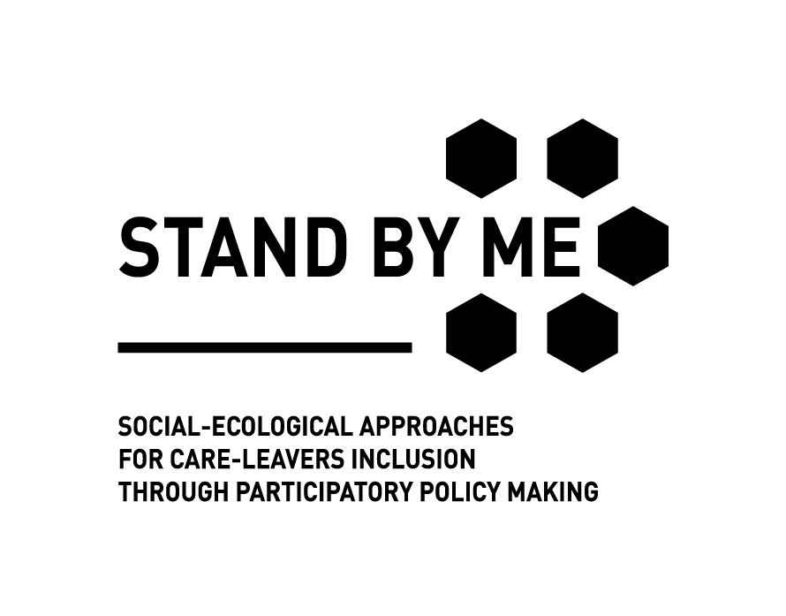



This project was funded by

the European Union’s Rights,

Equality and Citizenship

Programme (2014-2020)